

**HỌC VIỆN CÔNG NGHỆ BƯU CHÍNH VIỄN THÔNG**

**KHOA CÔNG NGHỆ THÔNG TIN**

**🙗 🕮 🙑**



**BÁO CÁO**

**ĐỀ TÀI NHẬP MÔN CÔNG NGHỆ PHẦN MỀM**

QUẢN LÝ NHÂN VIÊN LÀM VIỆC Ở CỬA HÀNG BẢO HÀNH XE MÁY

**GIẢNG VIÊN HƯỚNG DẪN: NGUYỄN THỊ BÍCH NGUYÊN**

* **NGUYỄN TRẦN TẤN QUY – N20DCCN131 – D20CQCN02-N**
* **NGUYỄN THANH HUY – N20DCCN106 – D20CQCN02-N**
* **ĐOÀN NGUYÊN VĨNH – N19DCAT098 – D19CQAT01-N**

MỤC LỤC

I. HIỆN TRẠNG VÀ YÊU CẦU: 4

A. HIỆN TRẠNG: 4

1. Giới thiệu thế giới thực liên quan: 4

2. Quy trình các công việc liên quan đến đề tài: 4

3. Các mẫu biểu có liên quan: 7

4. Quy định ràng buộc có liên quan: 7

5. Quy định công thức có liên quan: 7

B. YÊU CẦU: 7

1. Xác định yêu cầu chức năng nghiệp vụ: 7

2. Xác định yêu cầu chức năng hệ thống và yêu cầu chất lượng: 16

II. MÔ HÌNH HOÁ YÊU CẦU: 18

A. MÔ HÌNH LUỒNG DỮ LIỆU (DFD) CHO TOÀN HỆ THỐNG: 18

B. MÔ HÌNH LUỒNG DỮ LIỆU (DFD) THEO YÊU CẦU: 19

1. Chức năng quản lý nhân viên: 19

2. Chức năng quản lý tiêng lương: 20

III. PHÂN TÍCH THIẾT KẾ HỆ THỐNG: 20

A. THIẾT KẾ DỮ LIỆU: 20

1. Xác định thực thể: 20

2. Mô hình ERD: 21

3. Chuyển đổi ERD sang mô hình dữ liệu quan hệ: 21

4. Mô hình Diagram: 22

5. Danh sách các thành phần của sơ đồ: 23

6. Danh sách các thuộc tính của từng thành phần: 24

B. GIAO DIỆN: 30

1. Đăng nhập: 30

2. Giao diện người quản lý: 32

C. TÍNH NĂNG: 51

1. Đăng nhập: 51

2. Chức năng quản lý nhân viên (Thêm, sửa nhân viên): 52

3. Quản lý chấm công: 54

4. Quản lý lương: 56

5. Quản lý lịch làm việc: 57

6. Quản lý xử phạt: 58

7. Quản lý quy định: 59

IV. CÀI ĐẶT VÀ THỬ NGHIỆM: 59

A. CÀI ĐẶT: 59

B. THỬ NGHIỆM: 60

V. TỔNG KẾT: 62

1. **HIỆN TRẠNG VÀ YÊU CẦU:**
2. **Hiện trạng:**
3. **Giới thiệu thế giới thực liên quan:**

Hiện nay, nhiều chủ doanh nghiệp đang gặp phải vấn đề về việc quản lý nhân sự trong cửa hàng xe máy. Một số cửa hàng đã báo cáo về những trường hợp lợi dụng lỗ hổng trong quản lý để biển thủ tài sản hoặc tận dụng sự vắng mặt của ban lãnh đạo để làm việc lười biếng và gây sụt giảm năng suất lao động. Điều này gây ảnh hưởng đến hiệu quả kinh doanh của doanh nghiệp.

Tình trạng đùn đẩy công việc và hoạt động rời rạc giữa các bộ phận cũng đang làm giảm hiệu quả của cửa hàng xe máy. Việc này làm giảm năng suất làm việc của nhân viên, gây ra sự bất hòa trong tổ chức và dẫn đến sự suy tàn của doanh nghiệp.

Để giải quyết vấn đề này, cần phải có một hệ thống quản lý nhân viên chặt chẽ và đảm bảo sự minh bạch trong hoạt động của cửa hàng. Các chủ doanh nghiệp cần đưa ra những chính sách và quy định rõ ràng để ngăn chặn việc lợi dụng lỗ hổng trong quản lý và tăng cường sự tương tác giữa các bộ phận trong cửa hàng. Bằng cách này, doanh nghiệp có thể tăng hiệu quả kinh doanh và đạt được sự thành công bền vững trong tương lai.

1. **Quy trình các công việc liên quan đến đề tài:**

* **Cơ cấu tổ chức bao gồm:**
* **Người quản lý**: Là người sẽ quản lý hệ thống phần mềm thông qua việc thêm, bớt, sửa thông tin nhân viên, quy định, xử phạt, tính toán lương cũng như phân công cho nhân viên làm việc ở phòng ban mà mình quản lý
* **Nhân viên**: mỗi nhân viên sẽ thuộc một bộ phận khác nhau đã được người quản lý phân công, có quyền được xem thông tin bản thân, lương, lịch làm việc, quy định, điểm danh chấm công.
* **Quy trình:**
* Đối với người quản lý: Có toàn bộ chức năng của nhân viên
  + - Đăng nhập vào hệ thống để được cấp quyền của người quản lý
    - Quản lý tài khoản nhân viên (Thêm, sửa, vô hiệu hóa tài khoản, …)
    - Quản lý nhân viên (Thêm, sửa thông tin nhân viên, xem danh sách nhân viên…)
    - Quản lý chấm công hằng ngày (Theo lịch làm việc đưa ra
    - Quản lý xử phạt (mức 1: nhắc nhở, mức 2: trừ lương, mức 3: đuổi việc, kèm theo quy định vi phạm)
    - Quản lý lịch làm việc của nhân viên (Thêm, sửa lịch làm việc cho nhân viên)
    - Quản lý tiền lương nhân viên (Tính lương dựa theo bảng chấm công)
    - Tạo bảng quy định (Các hình thức thưởng phạt, giờ giấc làm việc của từng bộ phận, quy định về trang phục, tác phong khi đi làm, …)
    - Tạo các thông báo đến nhân viên trong bộ phận mà mình quản lý
* Đối với nhân viên:
  + - Đăng nhập vào hệ thống để được cấp quyền sử dụng chức năng của nhân viên
    - Xem các thông báo do quản lý đưa xuống
    - Xem lịch đi làm của bản thân
    - Xem quy định của cửa hàng để không vi phạm
    - Chấm công khi có lịch làm việc hôm nay
    - Viết các yêu cầu hoặc phản hồi cho quản lý (báo nghỉ, quy định cửa hàng, …)
* Quy trình cụ thể:
* **Người quản lý**:
* Đăng nhập vào hệ thống thì sẽ được cấp quyền của người quản lý
* Người quản lý được phép xem, thêm, đặt lại mật khẩu của các nhân viên thuộc bộ phận mà mình quản lý.Nếu nhân viên nào đó nghỉ làm thì chỉ cần vô hiệu hoá tài khoản.
* Người quản lý chỉ được phép xem, thêm, sửa danh sách nhân viên thuộc bộ phận mà mình quản lý.
* Người quản lý sẽ được phép xem thông tin chấm công của các nhân viên trong bộ phận mà mình quản lý.
* Người quản lý sẽ phân công lịch làm việc cho từng nhân viên ở bộ phận mà mình quản lý được phép xem, sửa lịch làm việc cho những ngày sau.
* Lập bảng quy định của cửa hàng để nhân viên xem trong hệ thống biết mà làm theo không để mắc lỗi.
* Người quản lý được quyền xử phạt các nhân viên của bộ phận mình quản lý khi họ vi phạm một trong các quy định của người quản lý đặt ra. Tuỳ vào mức độ thiệt hại của vi phạm sẽ có hình thức xử phạt tương ứng (mức 1: cảnh cáo, mức 2: phạt tiền, mức 3: đuổi việc) những nhân viên vi phạm sẽ được nhận thông báo tương ứng
* Người quản lý sẽ tạo thông báo (nếu có) để gửi đến toàn bộ hoặc một vài nhân viên thuộc bộ phận của mình
* Người quản lý được phép xem, tính toán lương của các nhân viên thuộc phòng ban mình quản lý. Trong vòng 10 ngày đầu tháng người quản lý sẽ tổng kết lập ra bảng lương cho từng nhân viên ở bộ phận mình (gồm có lương cơ bản, thưởng thêm khi làm việc năng suất hoặc là dịp lễ tết, tiền phạt).
* **Nhân viên**:
* Đăng nhập vào hệ thống và sẽ được cấp quyền nhân viên
* Xem thông báo trong ngày của quản lý đưa xuống (nếu có), xem lịch làm việc để đi đúng giờ đúng ca.
* Mỗi lần đi làm phải chấm công 2 lần đầu buổi và cuối buổi đúng như lịch làm việc mà quản lý đã giao. Nếu hôm đó có lịch làm việc mà lỡ quên chấm công thì sẽ không được tính lương theo quy định.
* Viết giấy phép nghỉ gửi cho quản lý thuộc bộ phận mình nếu ngày đó có lịch mà có việc đột xuất hoặc bị bệnh.
* Xem lương của bản thân nếu có thắc mắc có thể gửi thư cho quản lý để được giải đáp.
* Xem bảng quy định của công ty để tránh vi phạm.

1. **Các mẫu biểu có liên quan:**

* Danh sách nhân viên

#### Thông tin chi tiết nhân viên

#### Danh sách tài khoản

#### Bảng quy đinh

#### Bảng chấm công

#### Bảng tính lương cá nhân

#### Bảng lương

#### Bảng xử phạt

#### Giấy tạm ứng

1. **Quy định ràng buộc có liên quan:**

* Nhân viên phải có tài khoản mới có thể đăng nhập được vào hệ thống
* Chỉ quản lý mới có thể thay đổi toàn bộ thông tin nhân viên, mỗi nhân viên chỉ có thể thay đổi hoặc xem được thông tin của bản thân.

1. **Quy định công thức có liên quan:**

* Số tiền lương cuối cùng của mỗi nhân viên bằng lương cơ bản nhân với số phần trăm giờ làm tối thiểu cộng phụ cấp trừ tiền phạt (nếu có)

1. **YÊU CẦU:**
2. **Xác định yêu cầu chức năng nghiệp vụ:**

* **Bộ phận (người thực hiện):** Người quản lý **Mã số:** QL

|  |  |  |  |  |  |
| --- | --- | --- | --- | --- | --- |
| **STT** | **Công việc** | **Loại công việc** | **Quy định/ Công thức liên quan** | **Biểu mẫu liên quan** | **Ghi chú** |
| 1 | Đăng nhập | Tra cứu | Tài khoản bắt buộc tồn tại trong cơ sở dữ liệu.  Điền đầy đủ và đúng tên đăng nhập và mật khẩu.  Quyền phân theo tài khoản truy cập. |  |  |
| 2 | Theo dõi hồ sơ nhân viên | Tra cứu | **QĐ_TTNV** | **BM_NV** |  |
| 3 | Thêm mới hồ sơ nhân viên | Lưu trữ | **QĐ_TTNV** | **BM_NV** |  |
| 4 | Chỉnh sửa thông tin hồ sơ nhân viên | Lưu trữ | **QĐ_TTNV** | **BM_NV,**  **CM_CTNV** |  |
| 5 | Thêm mới tài khoản nhân viên | Lưu trữ | **QĐ_TK** | **BM_TK** |  |
| 6 | Sửa tài khoản nhân viên | Lữu trữ | **QĐ_TK** | **BM_TK** |  |
| 7 | Vô hiệu hóa tài khoản nhân viên | Lưu trữ | **QĐ_TK** | **BM_TK** |  |
| 8 | Thêm lịch làm việc nhân viên | Lưu trữ | **QĐ_LLV** |  |  |
| 9 | Sửa lịch làm việc nhân viên | Lưu trữ | **QĐ_LLV** |  |  |
| 11 | Thêm xử phạt cho nhân viên vi phạm | Lưu trữ | **QĐ_XP** |  |  |
| 14 | Gửi thông báo xử phạt đến nhân viên vi phạm | Lưu trữ | **QĐ_XP** |  |  |
| 15 | Tạo bảng quy định của cửa hàng | Lưu trữ |  | **BM_QĐ** |  |
| 16 | Sửa bảng quy định của cửa hàng | Lưu trữ |  | **BM_QĐ** |  |
| 18 | Theo dõi bản chấm công | Tra cứu |  | **BM_CC** |  |
| 19 | Tính lương | Tính toán | Số tiền lương = lương cơ bản * số phần trăm giờ làm tối thiểu + phụ cấp - tiền phạt (nếu có) | **BM_TL** |  |

* **Bảng quy định/ Công thức liên quan:**

|  |  |  |  |  |
| --- | --- | --- | --- | --- |
| **STT** | **Mã số** | **Tên quy định/ Công thức liên quan** | **Mô tả chi tiết** | **Ghi chú** |
| 1 | QĐ_TK | **Quy định tài khoản** | * Chỉ được thêm, sửa, tài khoản trong các trường hợp sau: * Không thêm mã tài khoản đã tồn tại * Không sửa thông tin trùng mã tài khoản |  |
| 1 | QĐ_TTNV | **Quy định thông tin nhân viên** | - Kiểm tra có trùng mã nhân viên, họ và tên, CMND, số hợp đồng lao động |  |
| 1 | QĐ_LLV | **Quy định lịch làm việc** | - Không được thêm lịch làm việc cho nhân viên nằm ngoài khoảng giờ làm việc của cửa hàng (ngoại trừ trường hợp tăng ca) |  |
| 2 | QĐ_XP | **Quy định xử phạt** | * Chỉ xử phạt khi thuộc các trường hợp nằm trong bảng quy định của phòng ban |  |

* **BM_TK**

DANH SÁCH TÀI KHOẢN

|  |  |  |  |
| --- | --- | --- | --- |
| Mã nhân viên  (Tên đăng nhập) | Mật khẩu | Trạng thái | Quyền hạn |
|  |  |  |  |
|  |  |  |  |

* **BM_NV**

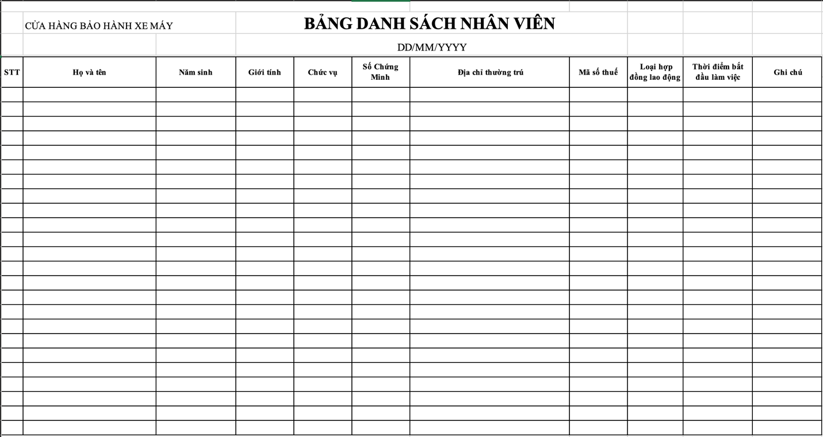

* **BM_CTNV:**

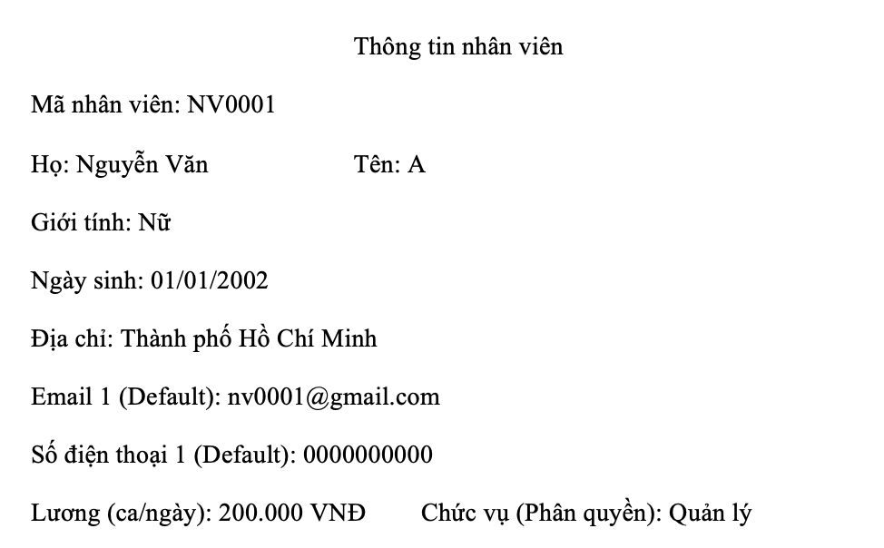

* **BM_CC:**

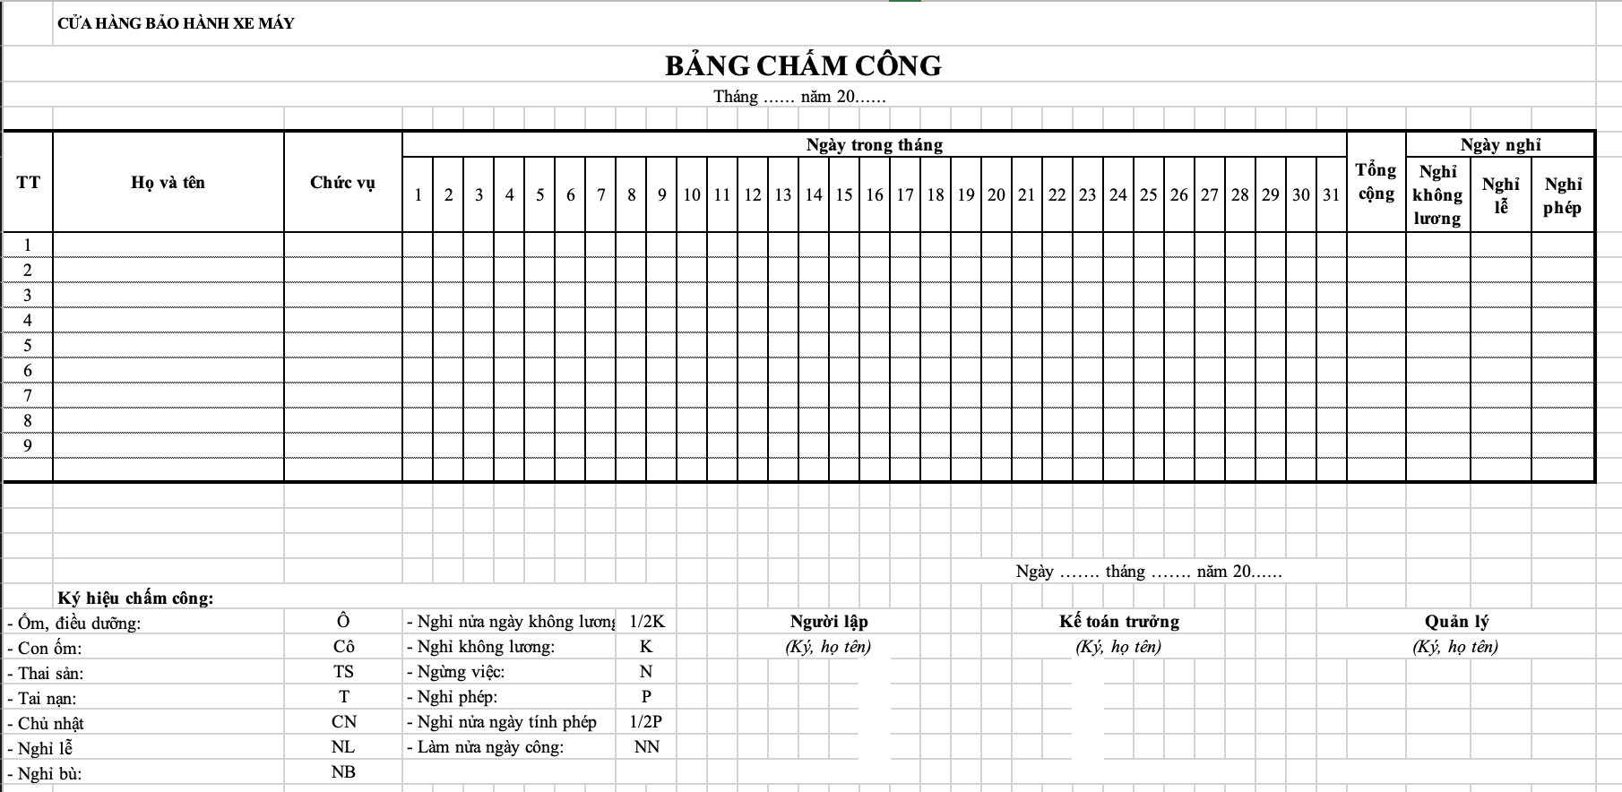

* **BM_QĐ:**

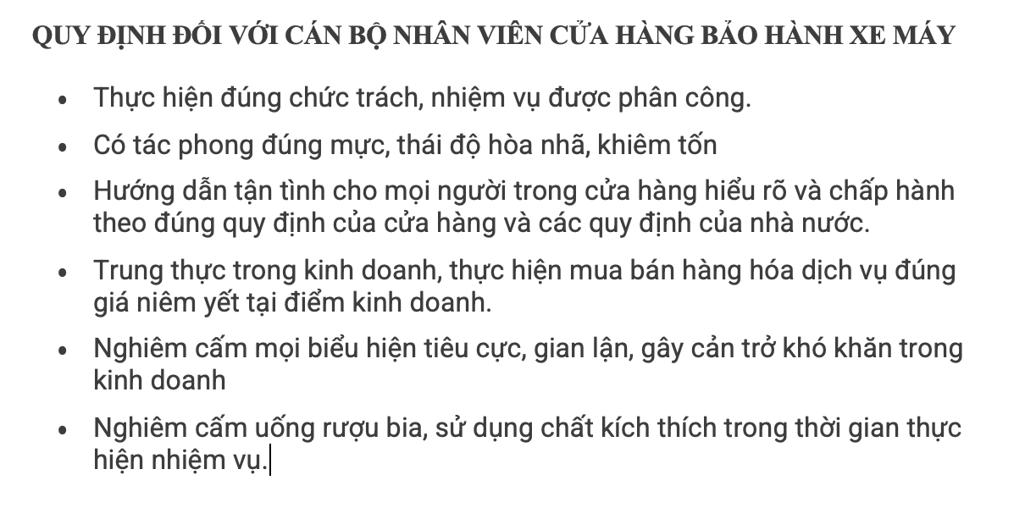

* **BM_TL**

|  |
| --- |
| **PHIẾU LƯƠNG NHÂN VIÊN**  **THÁNG … NĂM …** |

* Đơn vị tính: VNĐ

|  |  |
| --- | --- |
| Họ tên |  |
| Công việc |  |
| Ngày làm việc quy định |  |
| Ngày làm việc thực tế |  |
| Lương cơ bản |  |
| Lương thực tế |  |
| **Tổng lương** |  |
| BHXH |  |
| Tạm ứng |  |
| Trừ khác |  |
| Thực nhận |  |
| Công tác phí |  |
| **Thực lĩnh** |  |

* **BM_XL**



* **Bộ phận (người thực hiện):** Nhân viên  **Mã số:** NV

|  |  |  |  |  |  |
| --- | --- | --- | --- | --- | --- |
| **STT** | **Công việc** | **Loại công việc** | **Quy định/ Công thức liên quan** | **Biểu mẫu liên quan** | **Ghi chú** |
| 1 | Đăng nhập | Tra cứu | - Tài khoản bắt buộc tồn tại trong cơ sở dữ liệu.  Điền đầy đủ và đúng tên đăng nhập và mật khẩu.  Quyền phân theo tài khoản truy cập. |  |  |
| 2 | Xem hồ sơ cá nhân | Tra cứu | Chỉ có thể xem hồ sơ của bản thân mình không được xem của người khác |  |  |
| 3 | Xem lịch làm việc được giao | Tra cứu |  |  |  |
| 4 | Xem bảng lương tháng cá nhân | Tra cứu | Chỉ có thể xem hồ sơ của bản thân mình, không thể xem hồ sơ người khác |  |  |
| 5 | Xem quy định phòng ban | Tra cứu |  |  |  |
| 6 | Xin nghỉ phép, đi trễ, về sớm | Lưu trữ | Khi có lý do hợp lý |  |  |
| 7 | Chấm công | Lưu trữ | Khi có lịch làm việc thì mới được chấm công |  |  |
| 8 | Xem xử phạt của bản thân | Tra cứu |  |  |  |

1. **Xác định yêu cầu chức năng hệ thống và yêu cầu chất lượng:**

* **Bảng chức năng hệ thống:**

|  |  |  |  |
| --- | --- | --- | --- |
| **STT** | **Nội dung** | **Mô tả chi tiết** | **Ghi chú** |
| 1 | Phân quyền sử dụng | * Người quản lý: được phép sử dụng tất cả chức năng * Nhân viên: theo dõi thông tin hồ sơ cá nhân, chấm công cá nhân và thực hiện chấm công, xin nghỉ phép |  |

* **Bảng yêu cầu chất lượng phần mềm:**

|  |  |  |  |  |
| --- | --- | --- | --- | --- |
| **STT** | **Nội dung** | **Tiêu chuẩn** | **Mô tả chi tiết** | **Ghi chú** |
| 1 | Cho phép thay đổi, thêm mới các phòng ban | Tiến hoá | Quản lý cửa hàng có thể thêm mới các phòng ban nới rộng quy mô công ty |  |
| 2 | Hình thức tra cứu trực quan, dễ sử dụng cho tất cả mọi người | Tiện dụng | Tra cứu theo nội dung |  |
| 3 | Tốc độ thực hiện việc tra cứu nhanh | Hiệu quả | Tối đa 30 giây cho việc tra cứu thông tin nhân viên, tra cứu dữ liệu chấm công |  |

* **Xác định yêu cầu phi chức năng:**

|  |  |  |  |
| --- | --- | --- | --- |
| **STT** | **Nội dung** | **Mô tả chi tiết** | **Ghi chú** |
| 1 | Phương pháp thiết kế phần mềm | Thiết kế hướng đối tượng |  |
| 2 | Ngôn ngữ lập trình | Java JDK 1.8, framework Spring MVC, Spring Security |  |
| 3 | Yêu cầu lưu trữ dữ liệu | Hệ quản trị cơ sở dữ liệu SQL Server 2022 |  |
| 4 | Công cụ sử dụng | Eclipse JEE tích hợp Apache,  Tomcat Server 9.0 |  |

1. **MÔ HÌNH HOÁ YÊU CẦU:**
2. **Mô hình luồng dữ liệu (DFD) cho toàn hệ thống:**

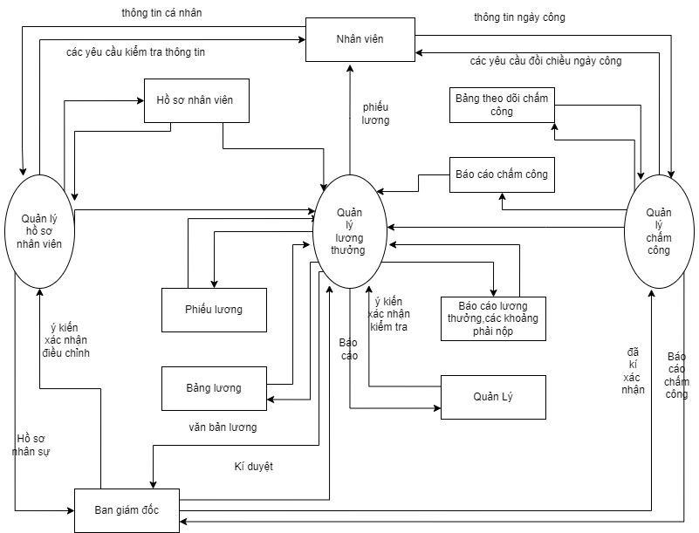

1. **Mô hình luồng dữ liệu (DFD) theo yêu cầu:**
2. **Chức năng quản lý nhân viên:**

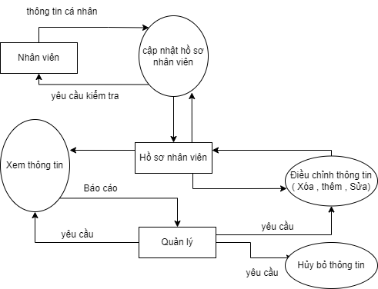

1. **Chức năng quản lý tiêng lương:**

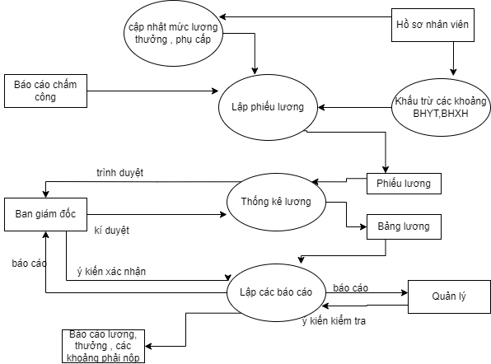

1. **PHÂN TÍCH THIẾT KẾ HỆ THỐNG:**
2. **Thiết kế dữ liệu:**
3. **Xác định thực thể:**

* NHANVIEN (**MANV**, CMND, HO, TEN, NGAYSINH, GIOITINH, DIACHI, SDT, EMAIL, ANH)
* NGUOIQUANLY (**MANVQL**)
* HOPDONGLAODONG(**MAHDLD**, NGAYBATDAU, NGAYKETTHUC)
* PHONGBAN(**MAPB,** TENPB, MOTACONGVIEC)
* TAIKHOAN(**TENTK,** MATKHAU, TRANGTHAI)
* QUYEN(**MAQUYEN**, TENQUYEN)
* MUCDO(**ID**, TENMUCDO, TIENPHAT)
* LICHLAMVIEC(**ID**, NGAYLAM, GIOBATDAU, GIOKETTHUC)
* CHAMCONG(**ID**, NGAYCHAMCONG, GIOVAO, GIORA, TRANGTHAI)
* LUONG(**BACLUONG**, LUONGCOBAN)
* QUYDINH(**ID**, TENQD, MOTA)
* THONGBAO(**ID,** NGAYTB, NOIDUNG)

1. **Mô hình ERD:**

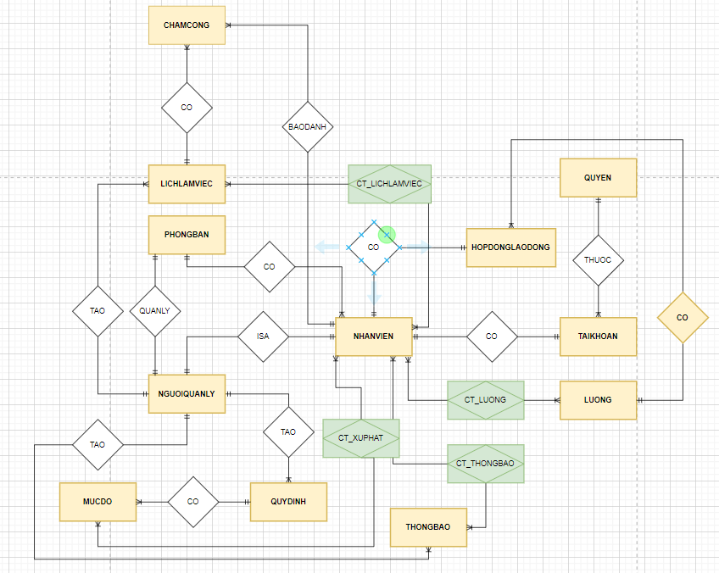

1. **Chuyển đổi ERD sang mô hình dữ liệu quan hệ:**

* NHANVIEN (**MANV**, CMND, HO, TEN, NGAYSINH, GIOITINH, DIACHI, SDT, EMAIL, MAPB)
* ~~NGUOIQUANLY (MANVQL)~~
* HOPDONGLAODONG(**MAHDLD**, NGAYBATDAU, NGAYKETTHUC, MANV)
* PHONGBAN(**MAPB,** TENPB, MOTACONGVIEC, MANQL)
* TAIKHOAN(**TENTK,** MATKHAU, TRANGTHAI, MAQUYEN, MANV)
* QUYEN(**MAQUYEN**, TENQUYEN)
* CT_XUPHAT(**IDMUCDO, MANV, THOIGIANXUPHAT**)
* LICHLAMVIEC(**ID**, NGAYLAM, GIOBATDAU, GIOKETTHUC, MANQL)
* CT_LICHLAMVIEC(**MANV, IDLLV**)
* CHAMCONG(**ID**, NGAYCHAMCONG, GIOVAO, GIORA, TRANGTHAI, IDLLV, MANV)
* LUONG(**BACLUONG**, LUONGCOBAN, PHUCAP)
* CT_LUONG(MANV, BACLUONG, **THANG, NAM**, SOTIENTAMUNG)
* QUYDINH(**ID**, TENQD, MOTA, MANQL)
* THONGBAO(**ID,** NGAYTB, NOIDUNG, MANQL)
* CT_THONGBAO(**MANV, IDTB**)
* MUCDO(**ID**, TENMUCDO, TIENPHAT, IDQD)

1. **Mô hình Diagram:**

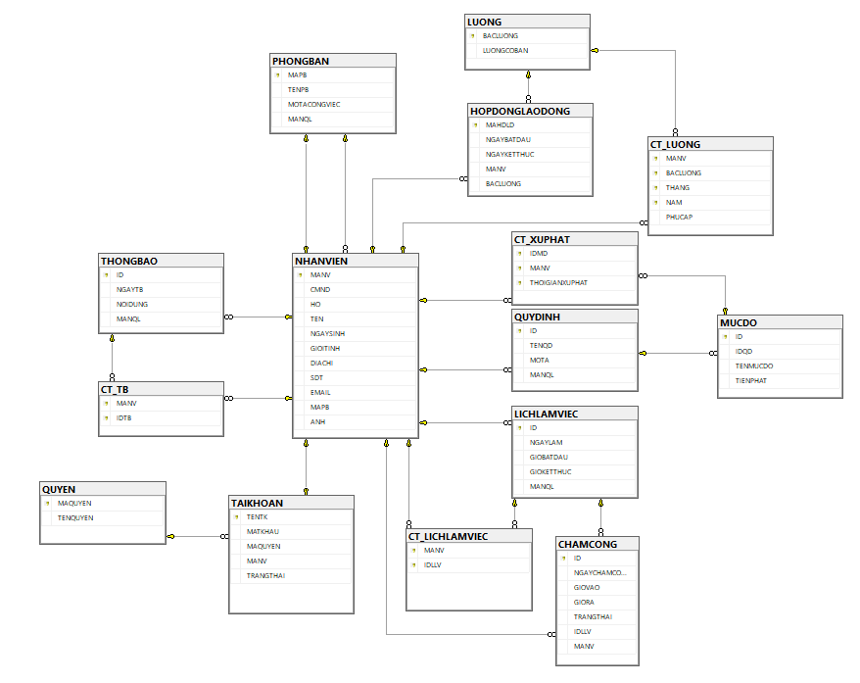

1. **Danh sách các thành phần của sơ đồ:**

|  |  |  |  |  |
| --- | --- | --- | --- | --- |
| **STT** | **TÊN** | **LOẠI** | **Ý NGHĨA** | **GHI CHÚ** |
| 1 | NHANVIEN | Thực thể | Chứa thông tin của nhân viên |  |
| 2 | PHONGBAN | Thực thể | Lưu thông tin về các phong ban |  |
| 3 | QUYEN | Thực thể | Chứa thông tin về các quyền của tài khoản |  |
| 4 | LUONG | Thực thể | Chứa thông tin về lương của từng nhân viên |  |
| 5 | CT_LUONG | Mối quan hệ | Chứa thông tin lương của từng nhân viên theo các tháng và năm |  |
| 6 | HOPDONGLAODONG | Thực thể | Chứa thông tin về hợp đồng lao động của từng nhân viên |  |
| 7 | TAIKHOAN | Thực thể | Chứa thông tin về tài khoản của từng nhân viên, quản lý |  |
| 8 | MUCDO | Thực thể | Chứa thông tin các mức độ xử phạt |  |
| 9 | CT_XUPHAT | Mối quan hệ | Chứa thông tin xử phạt của nhân viên |  |
| 10 | LICHLAMVIEC | Thực thể | Chứa thông tin lịch làm việc của nhân viên |  |
| 11 | CT_LICHLAMVIEC | Mối quan hệ | Lưu thông tin chi tiết về ngày làm, giờ vào giờ ra của nhân viên |  |
| 12 | CHAMCONG | Thực thể | Chứa thông tin chấm công của nhân viên |  |
| 13 | QUYDINH | Thực thể | Chứa thông tin quy định của nhân viên |  |
| 14 | THONGBAO | Thực thể | Chứa thông tin thông báo của quản lý |  |
| 15 | CT_THONGBAO | Mối quan hệ | Chứa thông tin của thông báo cho những nhân viên nhất định |  |

1. **Danh sách các thuộc tính của từng thành phần:**
2. Tên thành phần: NHANVIEN

|  |  |  |
| --- | --- | --- |
| **TÊN TRƯỜNG** | **LOẠI** | **RÀNG BUỘC** |
| MANV | NVARCHAR(10) | Khoá chính |
| CMND | NVARCHAR(15) | Khoá tương đương |
| HO | NVARCHAR(30) | Not null |
| TEN | NVARCHAR(20) | Not null |
| GIOITINH | NVARCHAR(3) | Mặc định: ‘Nam’, check(PHAI = ‘NAM’ or PHAI = ‘Nữ’) |
| DIACHI | NVARCHAR(50) |  |
| NGAYSINH | DATE | Not null |
| SĐT | NVARCHAR(10) |  |
| ANH | NVARCHAR(100) |  |
| MAPB | NVARCHAR(10) | Not null, Khoá ngoại |

1. Tên thành phần: PHONGBAN

|  |  |  |
| --- | --- | --- |
| **TÊN TRƯỜNG** | **LOẠI** | **RÀNG BUỘC** |
| MAPB | NVARCHAR(10) | Khoá chính |
| TENPB | NVARCHAR(20) | Not null |
| MOTACONGVIEC | NTEXT |  |
| MANGQL | NVARCHAR(10) | Not null, khoá ngoại |

1. Tên thành phần: QUYEN

|  |  |  |
| --- | --- | --- |
| **TÊN TRƯỜNG** | **LOẠI** | **RÀNG BUỘC** |
| MAQUYEN | NVARCHAR(10) | Khoá chính |
| TENQUYEN | NVARCHAR(20) | Not null, khoá tương đương |

1. Tên thành phần: LUONG

|  |  |  |
| --- | --- | --- |
| **TÊN TRƯỜNG** | **LOẠI** | **RÀNG BUỘC** |
| BACLUONG | INT | Khoá chính |
| LUONGCOBAN | MONEY | >= 0 |

1. Tên thành phần: CT_LUONG

|  |  |  |
| --- | --- | --- |
| **TÊN TRƯỜNG** | **LOẠI** | **RÀNG BUỘC** |
| MANV | NVARCHAR(10) | Khoá ngoại |
| BACLUONG | INT | Khoá ngoại |
| THANG | INT | THANG > 0 AND THANG <= 12 |
| NAM | INT | NAM > 0 |
| PHUCAP | MONEY | >=0 |

Khóa chính: MANV + BACLUONG + THANG + NAM

1. Tên thành phần: HOPDONGLAODONG

|  |  |  |
| --- | --- | --- |
| **TÊN TRƯỜNG** | **LOẠI** | **RÀNG BUỘC** |
| MAHDLD | NVARCHAR(10) | Khoá chính |
| NGAYBATDAU | DATE | not null |
| NGAYKETTHUC | DATE | not null |
| MANV | NVARCHAR(10) | Khoá ngoại |
| BACLUONG | INT | Khóa ngoại |

1. Tên thành phần: TAIKHOAN

|  |  |  |
| --- | --- | --- |
| **TÊN TRƯỜNG** | **LOẠI** | **RÀNG BUỘC** |
| TENTK | NVARCHAR(15) | Khoá chính |
| MATKHAU | NVARCHAR(15) | Not null |
| TRANGTHAI | BIT |  |
| MANV | NVARCHAR(10) | Khoá ngoại |
| MAQUYEN | NVARCHAR(10) | Khoá ngoại |

1. Tên thành phần: THONGBAO

|  |  |  |
| --- | --- | --- |
| **TÊN TRƯỜNG** | **LOẠI** | **RÀNG BUỘC** |
| ID | INT | Khoá chính |
| NGAYTB | DATETIME | Default: getdate() |
| NOIDUNG | NTEXT |  |
| MANGQL | NVARCHAR(10) | Khoá ngoại |

1. Tên thành phần: CTTHONGBAO

|  |  |  |
| --- | --- | --- |
| **TÊN TRƯỜNG** | **LOẠI** | **RÀNG BUỘC** |
| IDTB | INT | Khoá ngoại |
| MANV | NCHAR(10) | Khoá ngoại |

1. Tên thành phần: MUCDO

|  |  |  |
| --- | --- | --- |
| **TÊN TRƯỜNG** | **LOẠI** | **RÀNG BUỘC** |
| ID | INT | Khoá chính |
| TENMUCDO | NVARCHAR(50) | not null |
| TIENPHAT | MONEY | >= 0 |
| IDQD | INT | Khoá ngoại |

1. Tên thành phần: CT_XUPHAT

|  |  |  |
| --- | --- | --- |
| **TÊN TRƯỜNG** | **LOẠI** | **RÀNG BUỘC** |
| IDMUCDO | INT | Khoá ngoại |
| MANV | NVARCHAR(10) | Khóa ngoại |
| THOIGIANXUPHAT | DATETIME | Khóa ngoại |

Khóa chính: IDMUCDO + MANV + THOIGIANXUPHAT

1. Tên thành phần: LICHLAMVIEC

|  |  |  |
| --- | --- | --- |
| **TÊN TRƯỜNG** | **LOẠI** | **RÀNG BUỘC** |
| ID | INT | Khóa chính |
| NGAYLAM | DATE | Not null |
| GIOBATDAU | TIME(7) | Not null |
| GIOKETTHUC | TIME(7) | Not null |
| MANQL | NVARCHAR(10) | Khoá ngoại |

1. Tên thành phần: CT_LICHLAMVIEC

|  |  |  |
| --- | --- | --- |
| **TÊN TRƯỜNG** | **LOẠI** | **RÀNG BUỘC** |
| MANV | NVARCHAR(10) | Khoá ngoại |
| IDLLV | INT | Khoá ngoại |

Khóa chính: MANV + IDLLV + NGAYLAM

1. Tên thành phần: QUYDINH

|  |  |  |
| --- | --- | --- |
| **TÊN TRƯỜNG** | **LOẠI** | **RÀNG BUỘC** |
| ID | INT | Khoá chính |
| TENQD | NVARCHAR(20) | not null |
| MOTA | NTEXT |  |
| MANQL | NVARCHAR(20) | Khoá ngoại |

1. Tên thành phần: CHAMCONG

|  |  |  |
| --- | --- | --- |
| **TÊN TRƯỜNG** | **LOẠI** | **RÀNG BUỘC** |
| ID | INT | Khoá chính |
| NGAYCHAMCONG | DATE |  |
| GIOVAO | TIME(7) |  |
| GIORA | TIME(7) |  |
| TRANGTHAI | BIT |  |
| IDLLV | INT | Khóa ngoại |
| MANV | NVARCHAR(10) | Khóa ngoại |

1. **GIAO DIỆN:**
2. **Đăng nhập:**

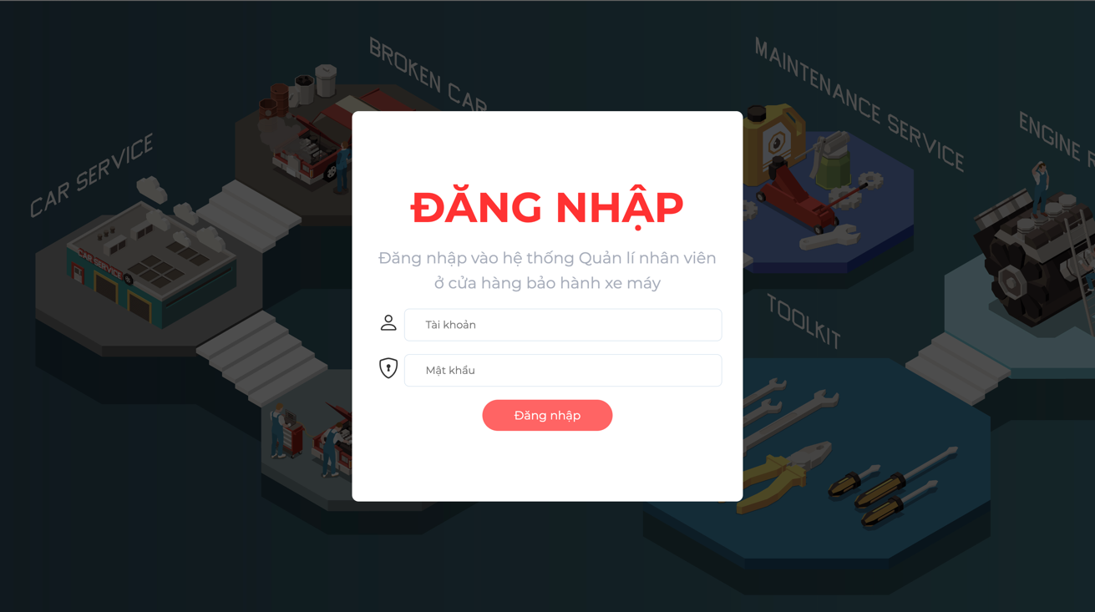

|  |  |  |  |
| --- | --- | --- | --- |
| **STT** | **LOẠI** | **Ý NGHĨA** | **GHI CHÚ** |
| 1 | Đăng nhập | Đăng nhập vào hệ thống và tiến hành xác thực | * Nếu tài khoản tồn tại trên hệ thống thì cho phép truy cập * Phân quyền giữa quản lý và nhân viên đăng nhập |

* Mô tả chi tiết từng màn hình:
* Chương trình từ chối đăng nhập khi bỏ trống ô tài khoản

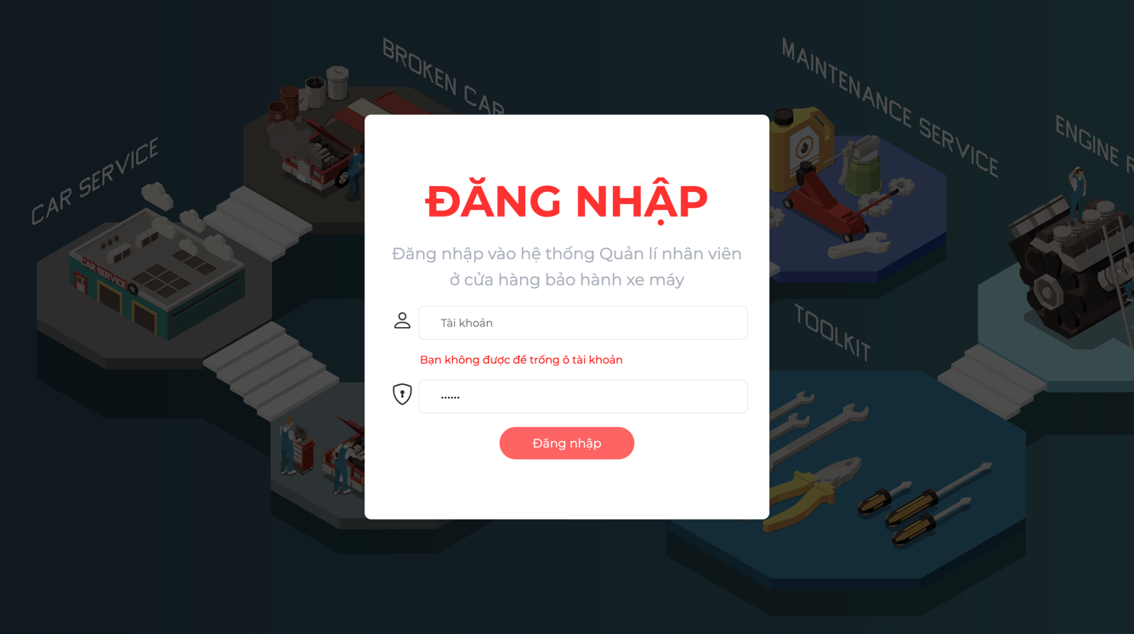

* Chương trình từ chối đăng nhập khi bỏ trống ô mật khẩu
* Chương trình từ chối đăng nhập nếu tài khoản hoặc mật khẩu có chứa kí tự đặc biệt

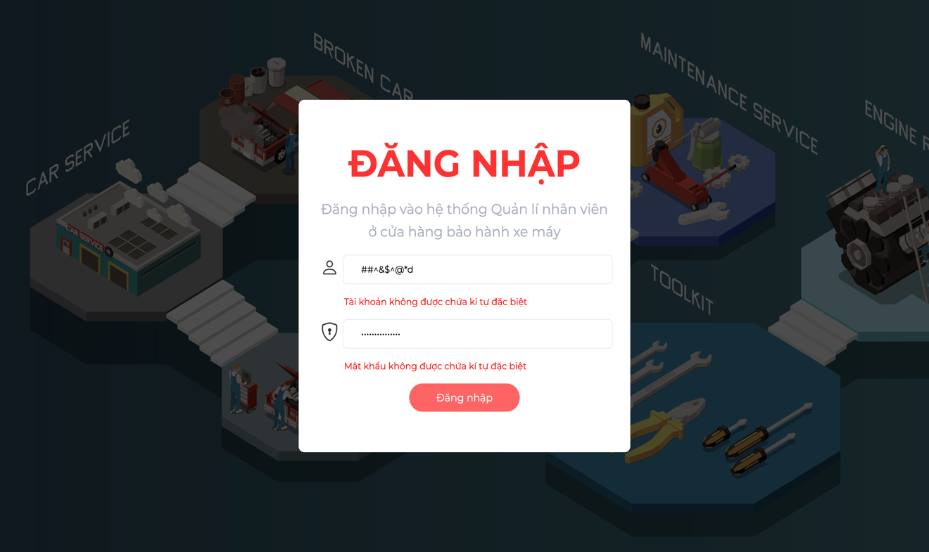

1. **Giao diện người quản lý:**
2. **Nhân viên:**

* Thêm mới nhân viên:

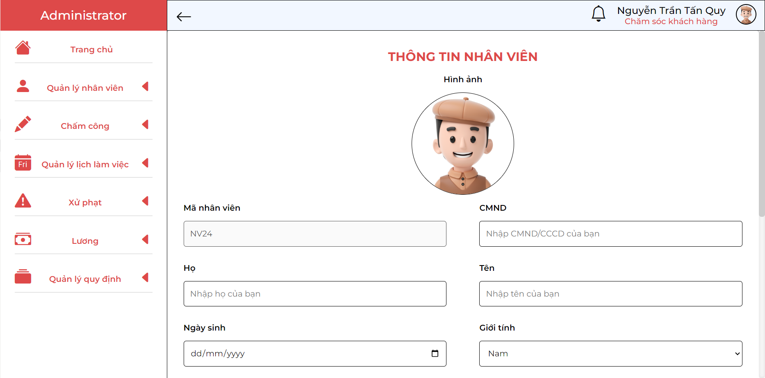

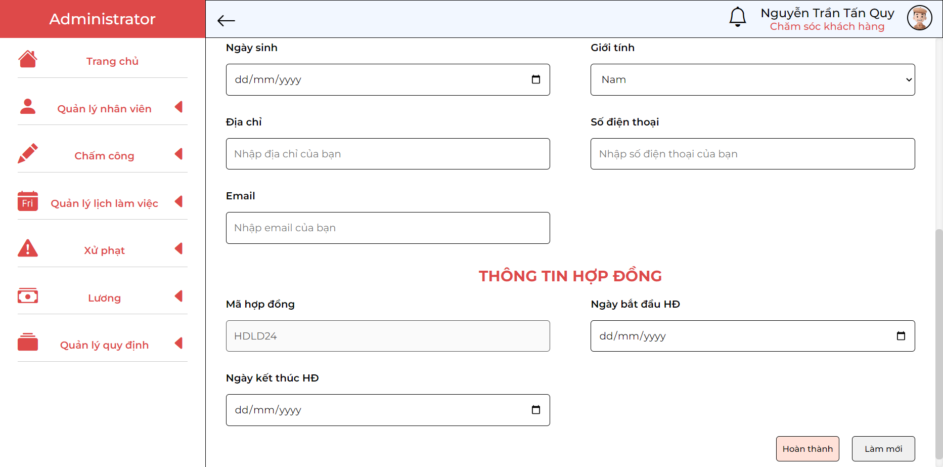

|  |  |  |  |
| --- | --- | --- | --- |
| **STT** | **LOẠI** | **Ý NGHĨA** | **GHI CHÚ** |
| 2 | Thêm nhân viên | Thêm mới nhân viên vào cửa hàng | * Thêm nhân viên thông qua các trường thông tin cơ bản của nhân viên * Thêm thông tin hợp đồng của nhân viên * Hệ thống tự động tạo tài khoản nếu thao tác thành công |

* Mô tả chi tiết từng màn hình
* Danh sách biến cố:
* Thao tác thêm nhân viên thành công

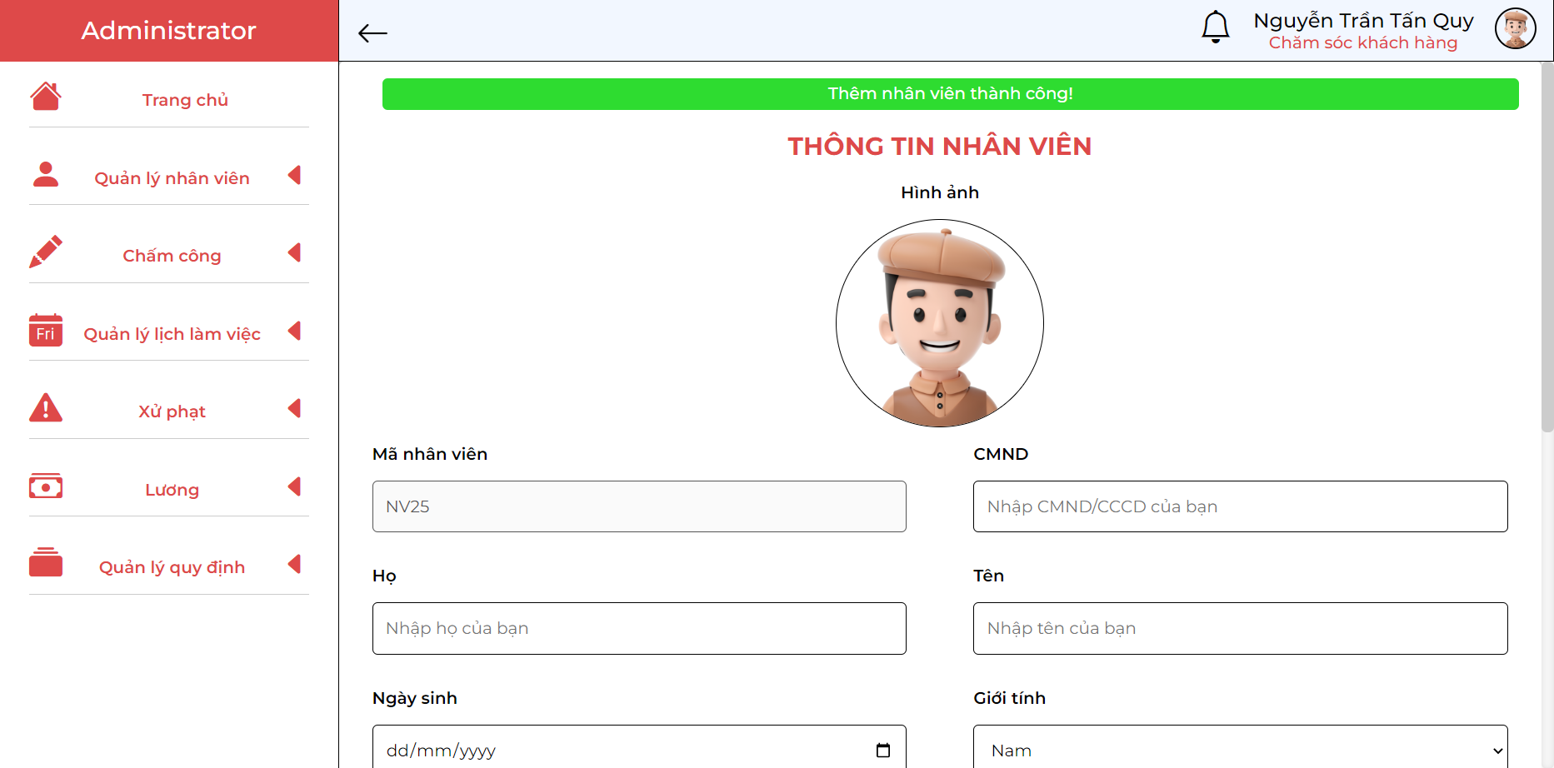

* Thao tác thất bại thì sẽ báo lỗi ngay những ô bị lỗi

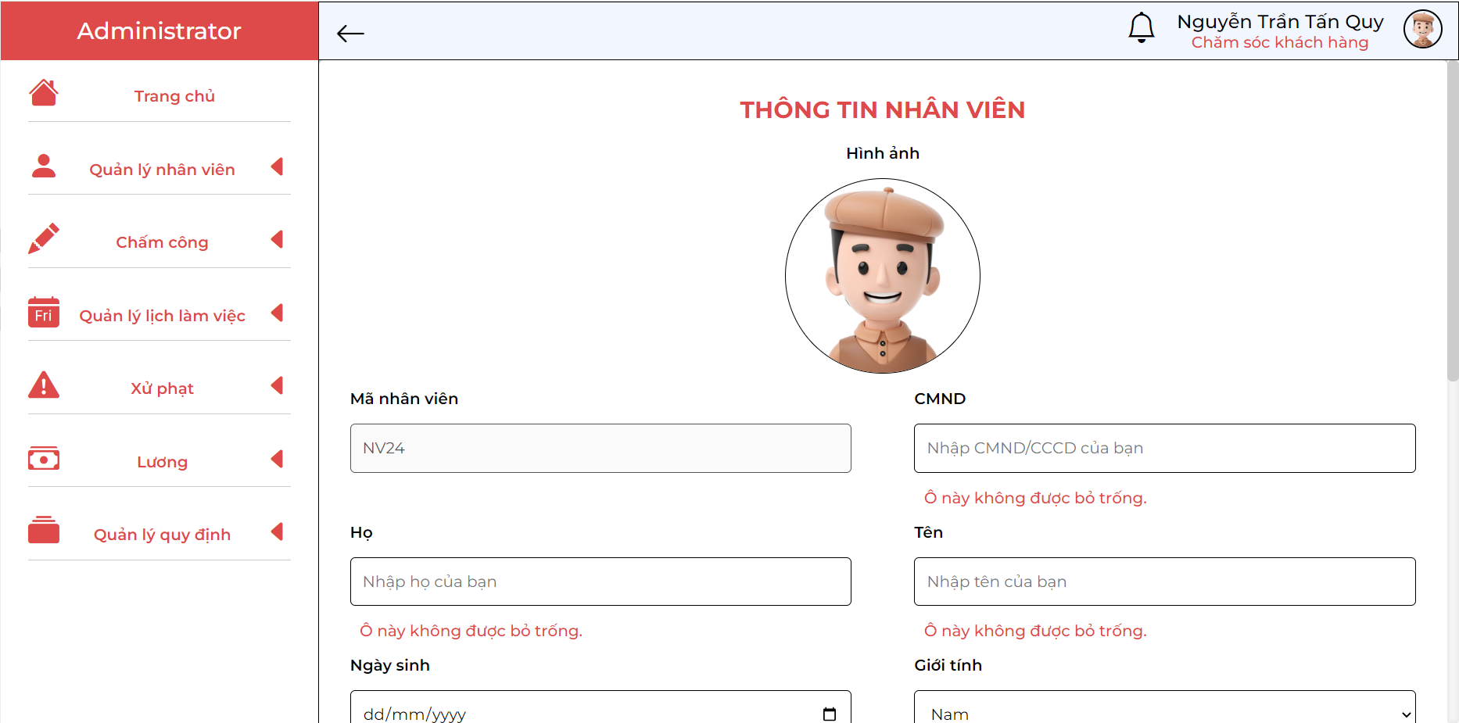

* Hiển thị danh sách nhân viên:

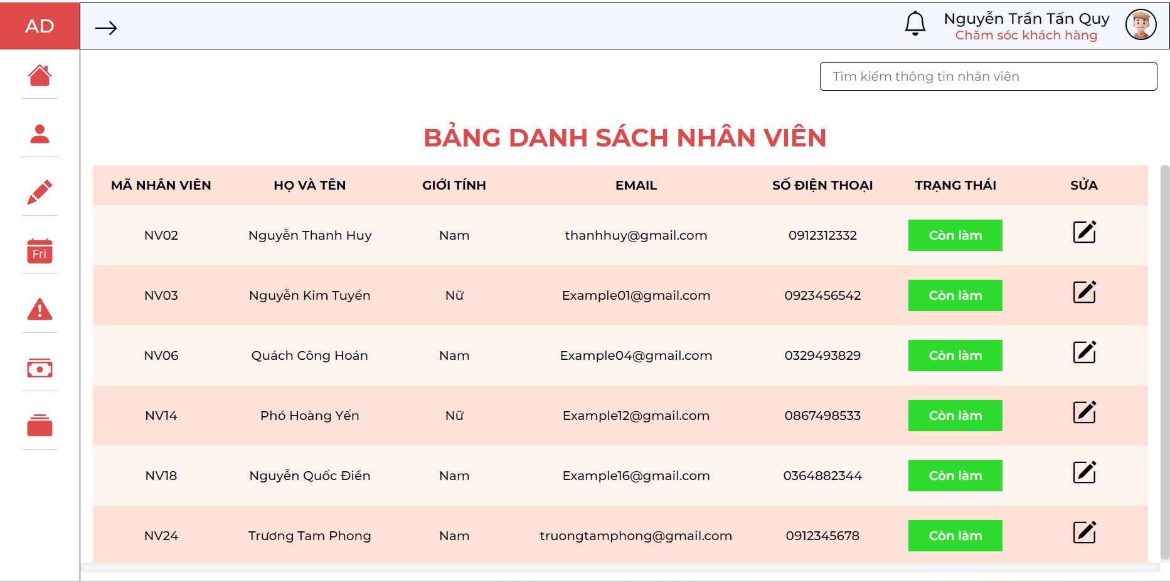

|  |  |  |  |
| --- | --- | --- | --- |
| **STT** | **LOẠI** | **Ý NGHĨA** | **GHI CHÚ** |
| 3 | Hiển thị danh sách nhân viên | Xem thông tin của toàn bộ nhân viên trong phòng ban | * Xem thông tin cá nhân nhân viên * Xem thông tin về hợp đồng nhân viên * Xem thông tin về công việc trong cửa hàng của nhân viên |

* Mô tả chi tiết từng màn hình:
* Thao tác khi nhấn vào thiết lập cuối hàng của mỗi nhân viên ta có thể xem chi tiết thông tin nhân viên đó riêng và thay đổi thông tin nếu muốn
* Tìm kiếm thông tin bằng bất kì dữ liệu nào có trong bảng

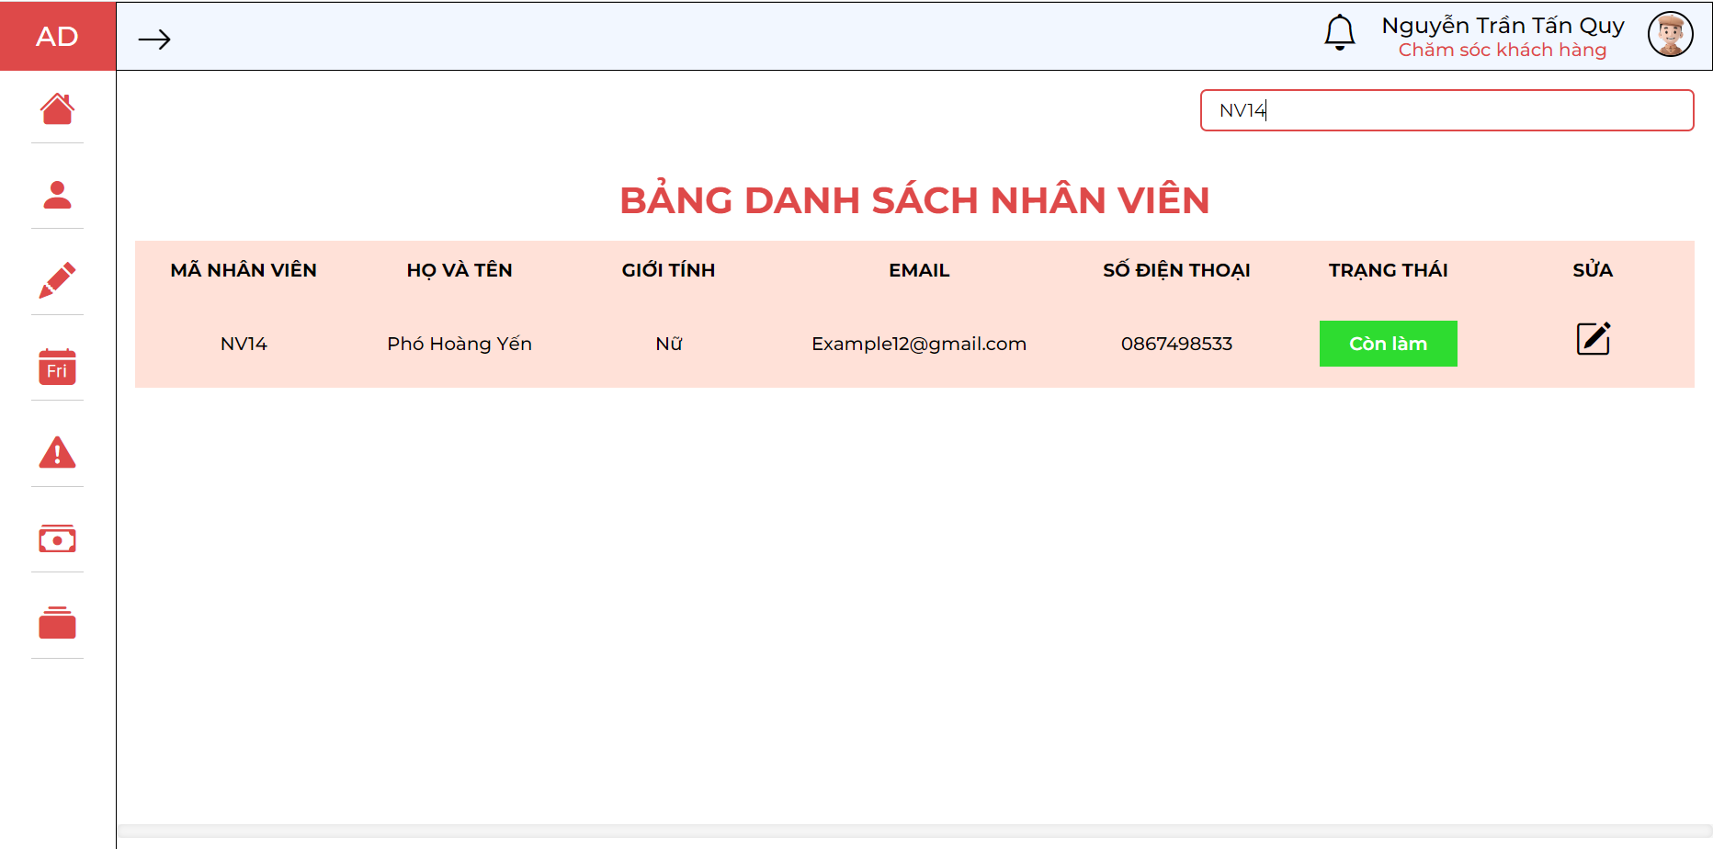

* Khi nhấn vào tiêu đề của mỗi cột thì dữ liệu trong cột đó sẽ sắp xếp lại có thứ tự

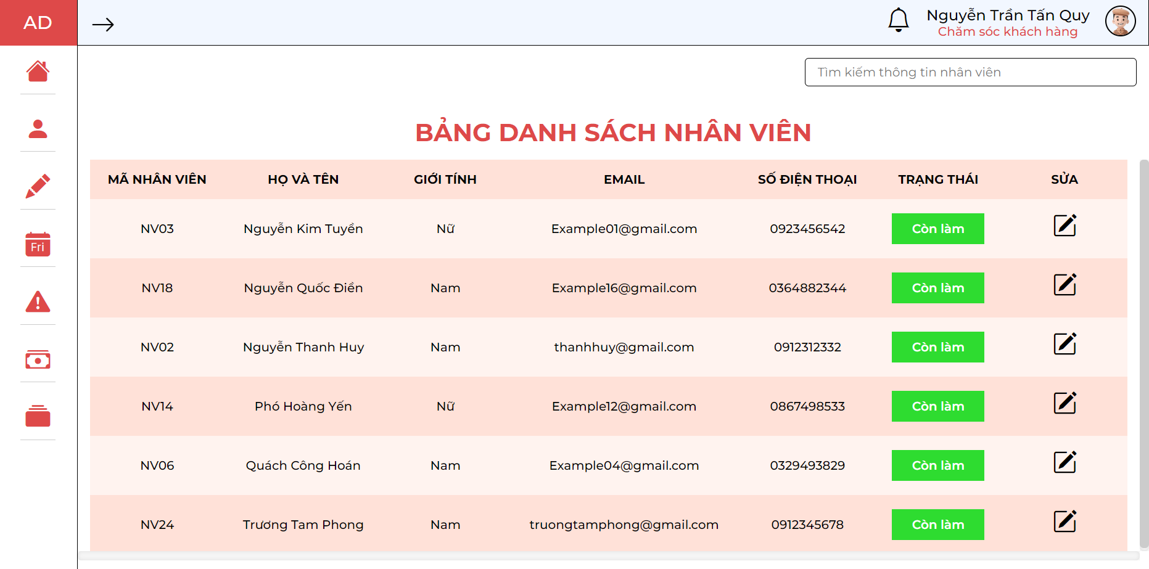

1. **Danh sách tài khoản đăng nhập:**

* Danh sách tài khoản:

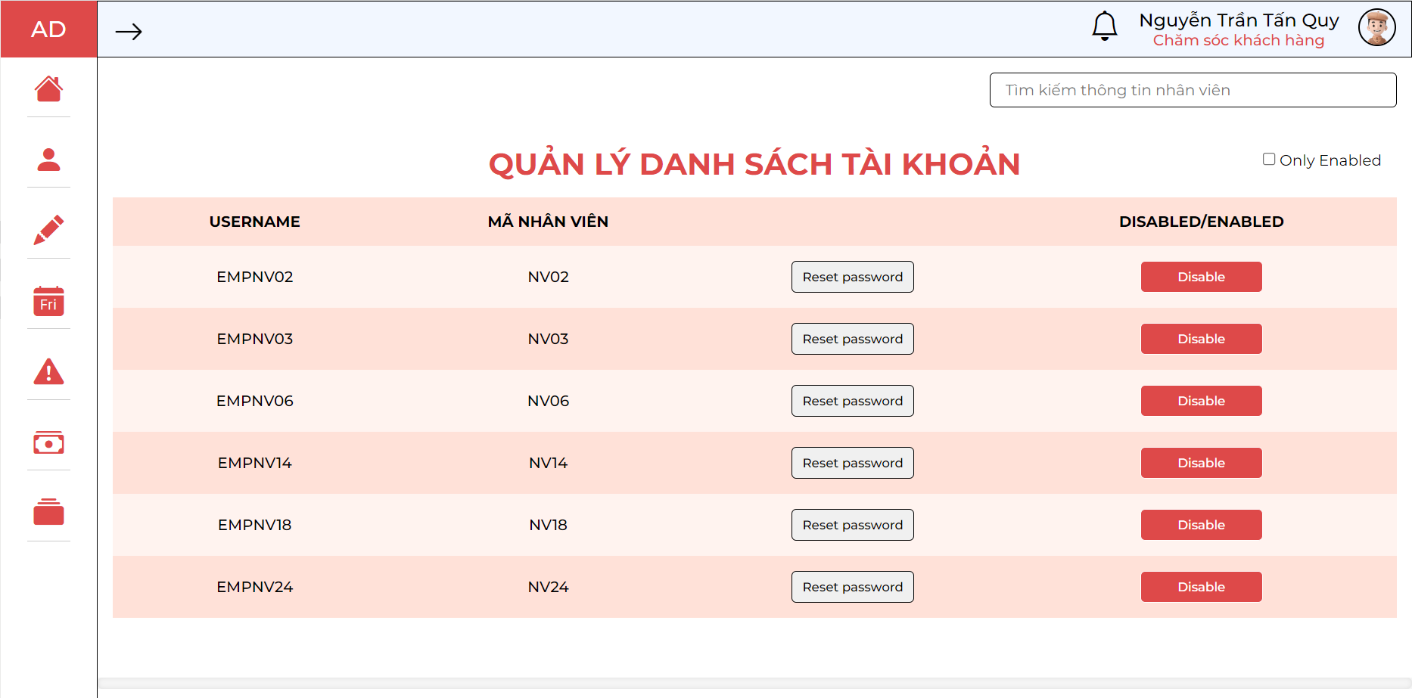

|  |  |  |  |
| --- | --- | --- | --- |
| **STT** | **LOẠI** | **Ý NGHĨA** | **GHI CHÚ** |
| 4 | Xem danh sách tài khoản nhân viên | Xem toàn bộ tài khoản nhân viên | * Xem thông tin tài khoản của nhân viên * Đặt lại mật khẩu nhân viên * Vô hiệu tài khoản nhân viên |

* Mô tả chi tiết từng màn hình:
* Chi tiết biến cố:
* Thao tác khi nhấn vào nút Reset password nhấn OK sẽ đặt lại mật khẩu tài khoản về mặc định

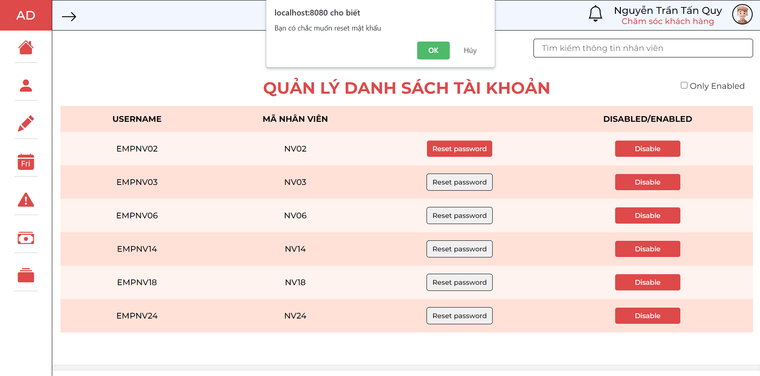

* Thao tác khi nhấn vào nút ở cuối hàng một thông báo sẽ hiện lên nếu nhấn Ok hệ thống sẽ vô hiệu hóa tài khoản

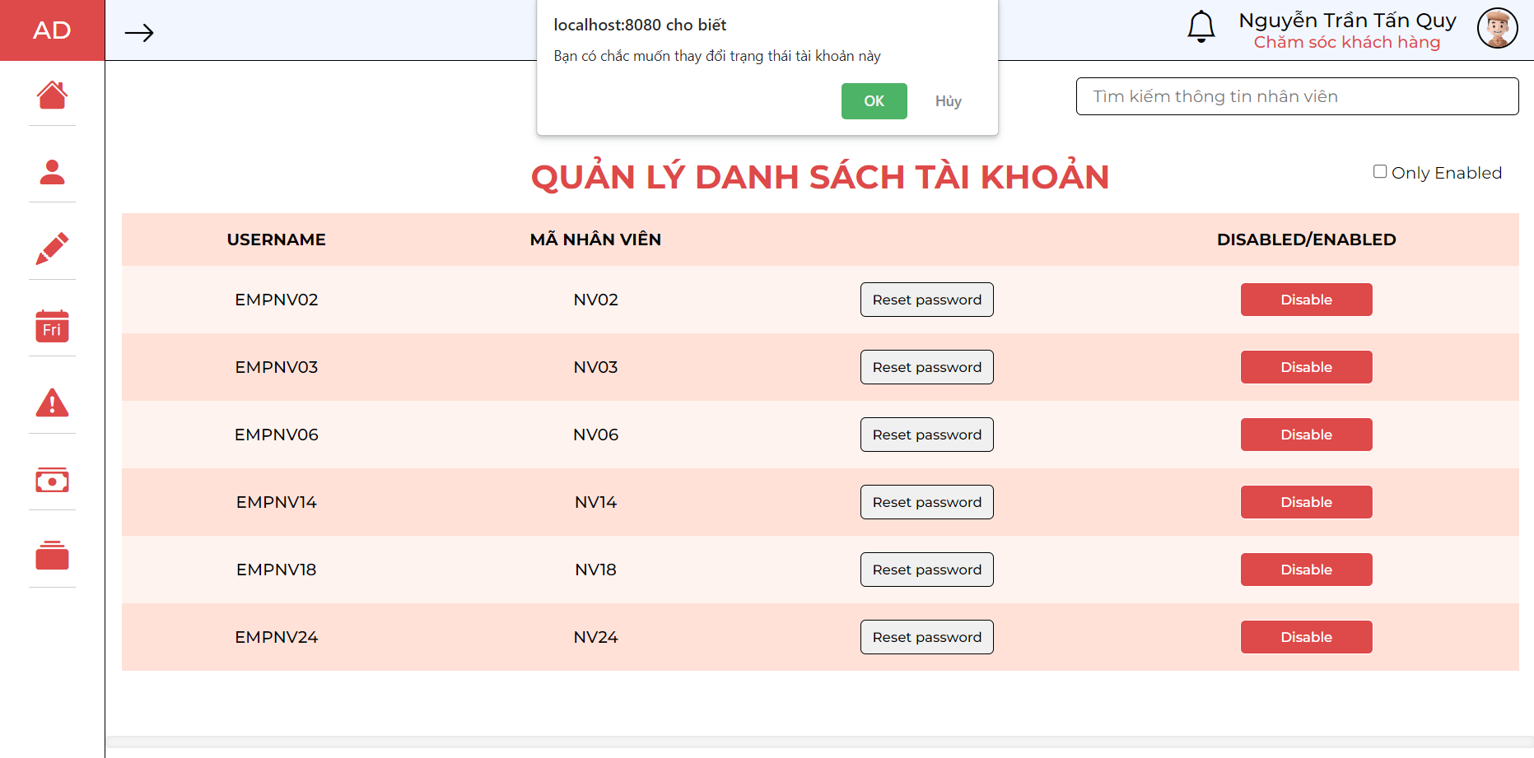

* Tìm kiếm thông tin bất kỳ nào có trong bảng:

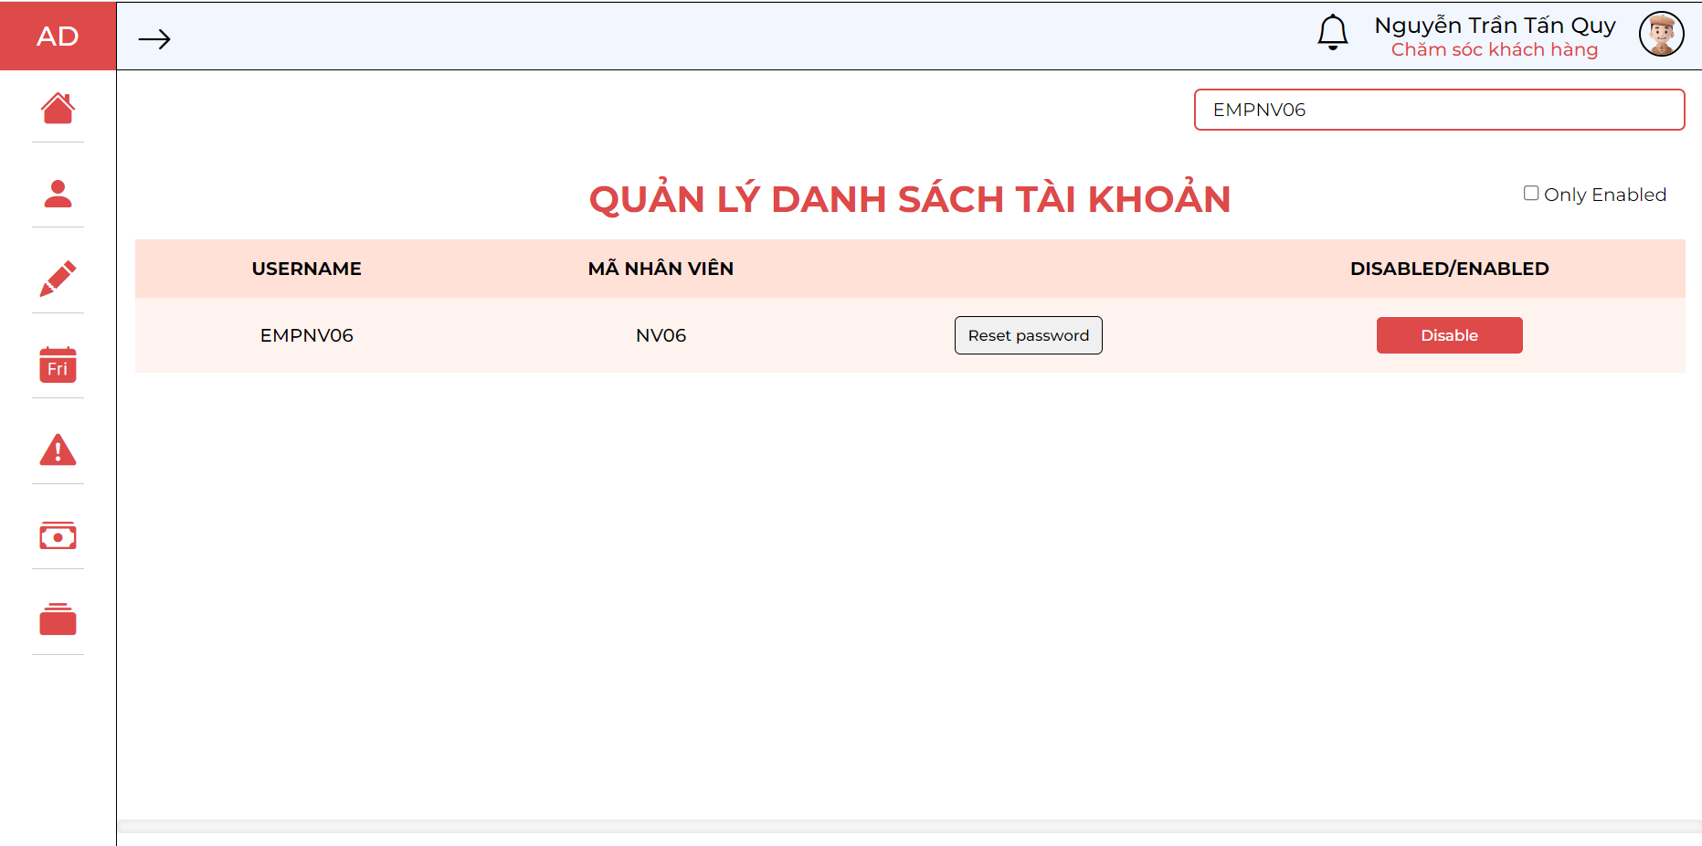

* Khi tích vào ô “Only Enabled” hệ thống sẽ lọc ra những tài khoản nào còn hoạt động

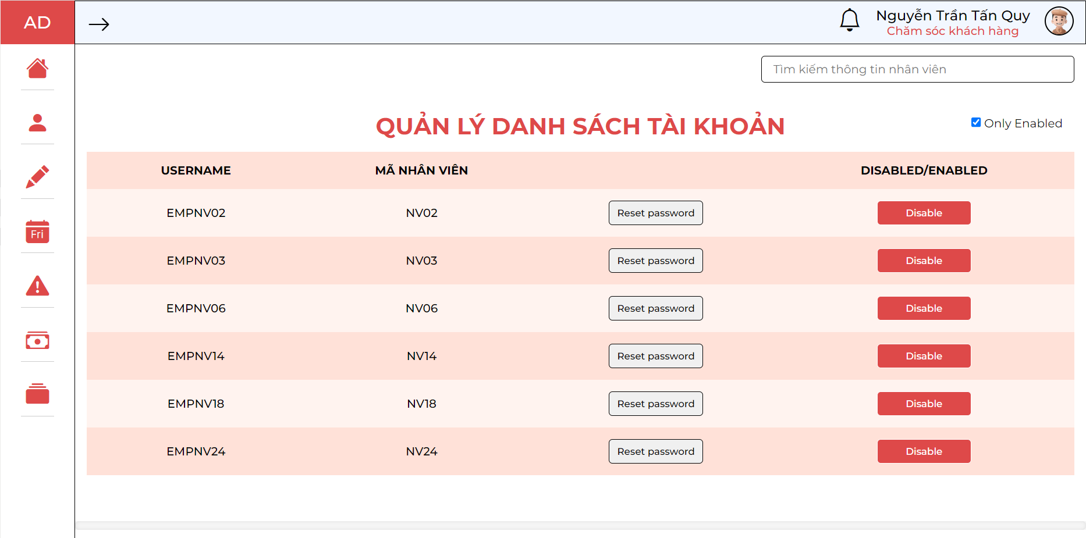

1. **Chấm công:**

* Chia làm 2 trạng thái:
* CHECKIN: chấm công khi nhân viên vào làm việc
* CHECKOUT: chấm công khi nhân viên tan ca

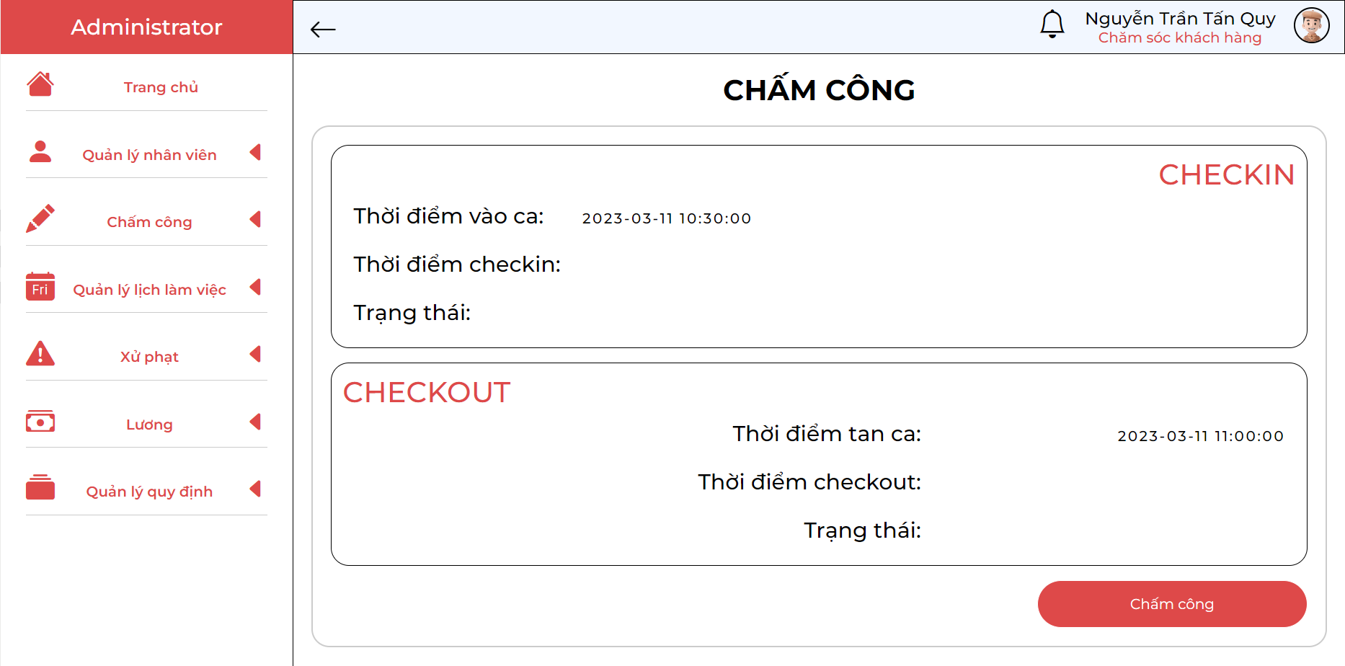

|  |  |  |  |
| --- | --- | --- | --- |
| **STT** | **LOẠI** | **Ý NGHĨA** | **GHI CHÚ** |
| 5 | CHECKIN | Chấm công khi nhân viên vào làm việc | Ghi lại thời gian vào làm việc với trạng thái |
| 6 | CHECKOUT | Chấm công khi nhân viên tan ca | Ghi lại thời gian tan ca với trạng thái |

* Mô tả chi tiết từng màn hình
* Khi nhấn viên ấn chấm công hệ thống sẽ xem nhân viên đã checkin chưa, nếu chưa hệ thống sẽ ghi nhận thời gian vào ca của nhân viên, tương ứng với thời điểm vào ca đã hiển thị sẽ đưa ra trạng thái tương ứng

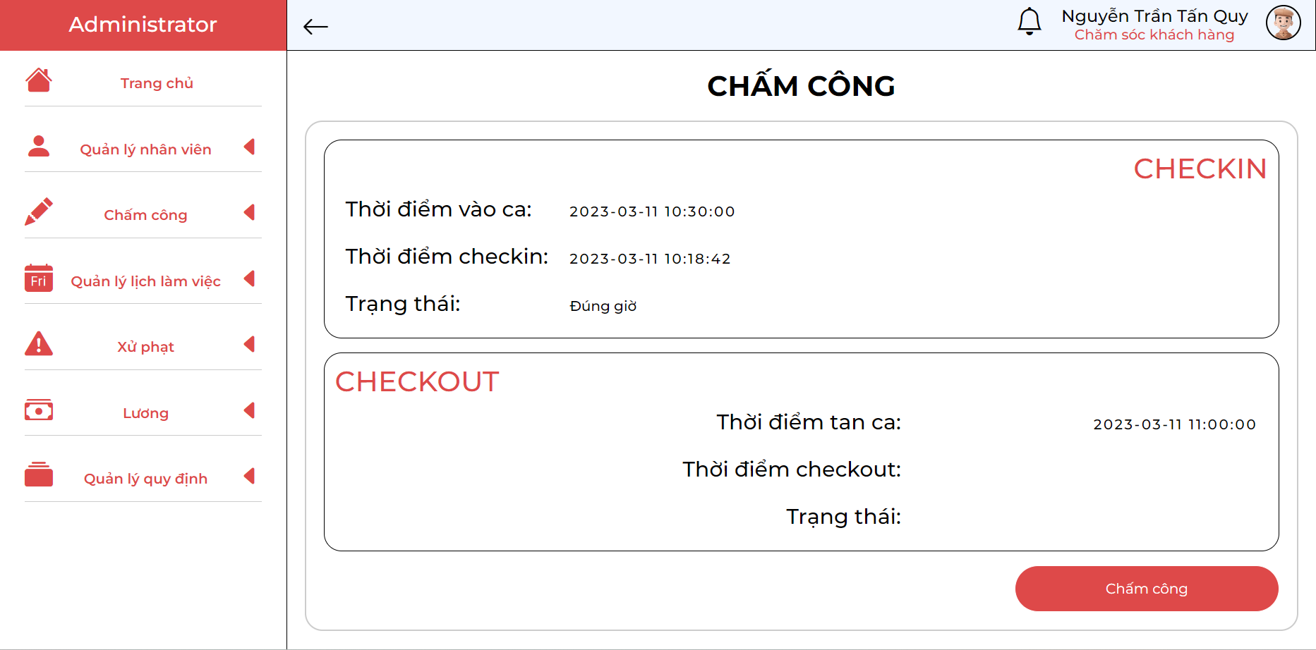

* Khi nhấn viên ấn chấm công nếu đã có checkin hệ thống sẽ ghi nhận đó là thời gian checkout tan ca của nhân viên, tương ứng với thời điểm tan ca đã hiển thị sẽ đưa ra trạng thái tương ứng

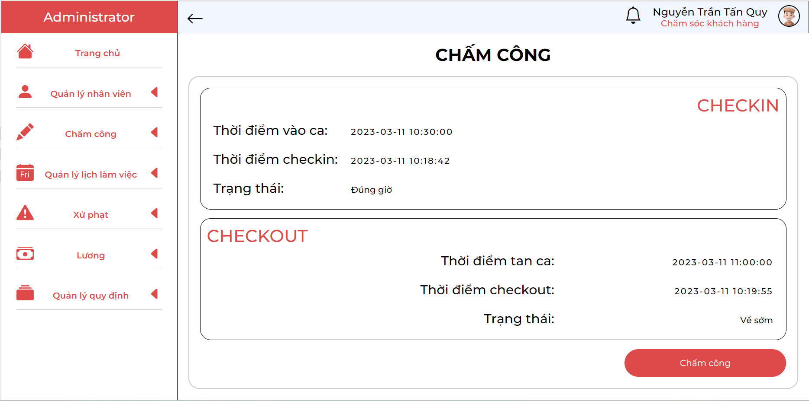

* Sau khi checkout, khoảng 4s sau hệ thống sẽ cập nhật lịch làm việc mới, nếu có lịch làm việc được giao hệ thống sẽ hiện thị, nếu không thì hệ thống sẽ ghi lại không có ca làm việc

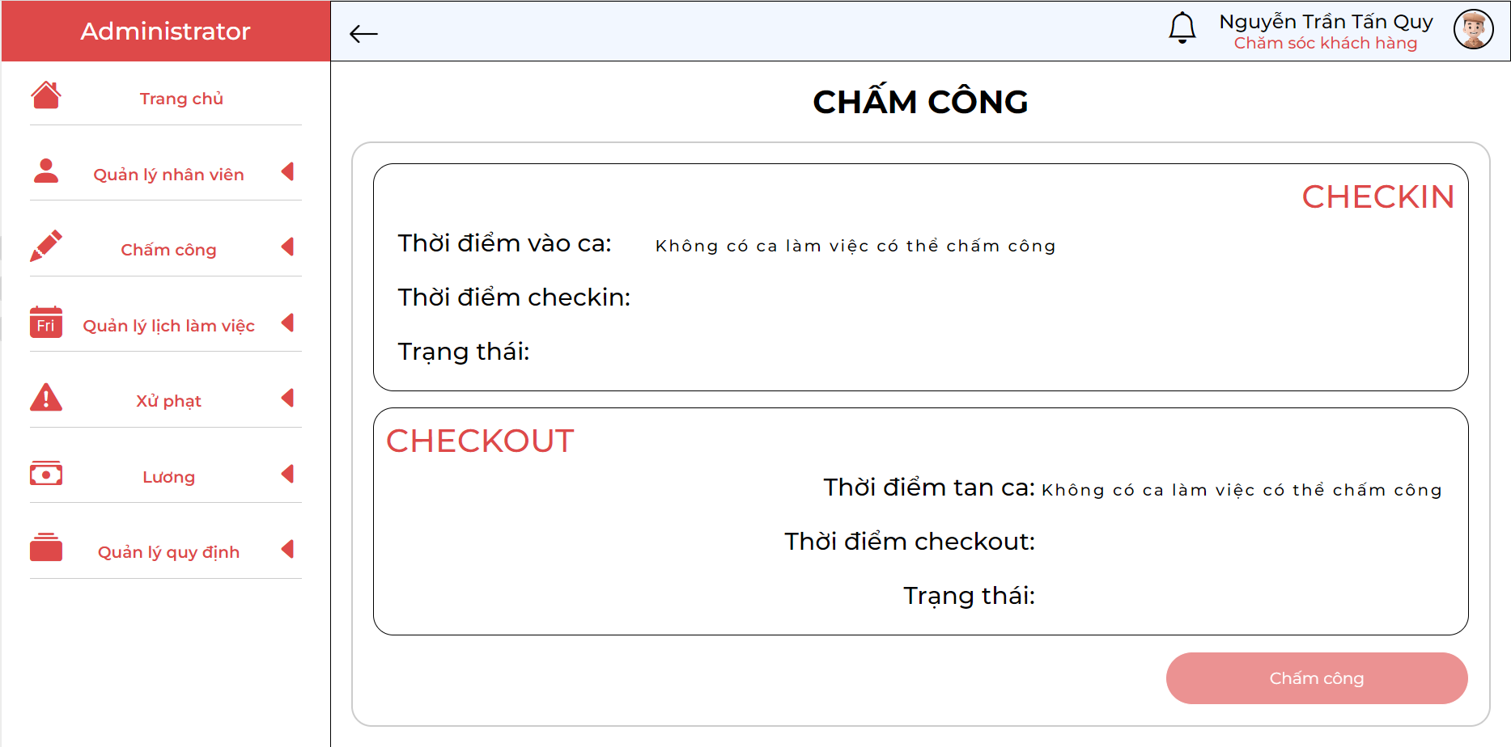

1. **Quản lý lịch làm việc:**

* **Thêm lịch làm việc:**

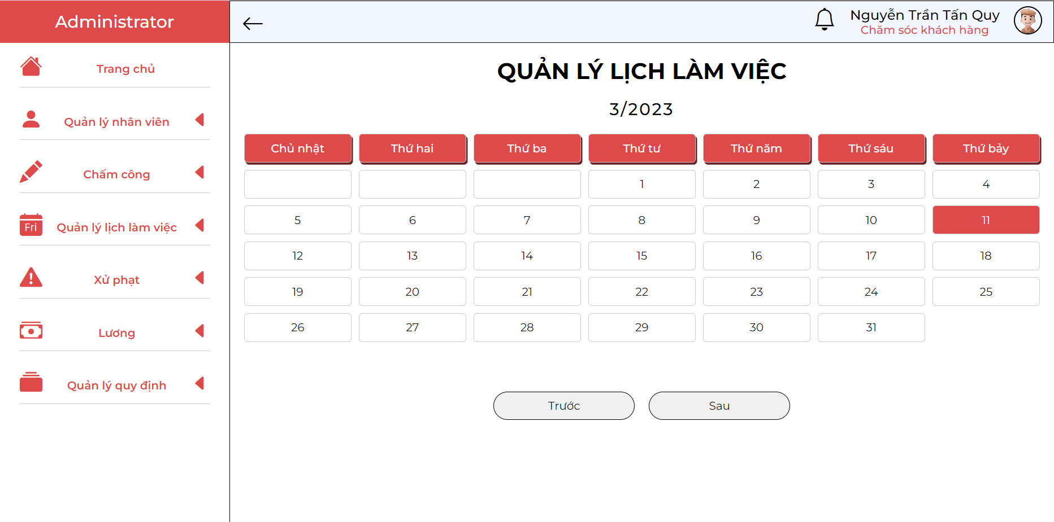

|  |  |  |  |
| --- | --- | --- | --- |
| **STT** | **LOẠI** | **Ý NGHĨA** | **GHI CHÚ** |
| 7 | Xem lịch làm việc đã sắp | Xem toàn bộ lịch làm việc đã sắp | * Xem lịch làm việc đã sắp xếp |
| 8 | Thêm ca làm việc | Thêm lịch làm việc mới | * Thêm ca mới cho ngày hôm sau |
| 9 | Chọn nhân viên cho ca | Chọn nhân viên sẽ làm việc cho ca | * Chọn nhân viên sẽ làm ca đó có thể chính sửa nếu ca đó chưa bắt đầu |

* Mô tả chi tiết từng màn hình:
* Thao tác khi nhấn vào một ô hệ thống sẽ hiện ra một giao diện thêm lịch làm việc tương ứng với ngày đó

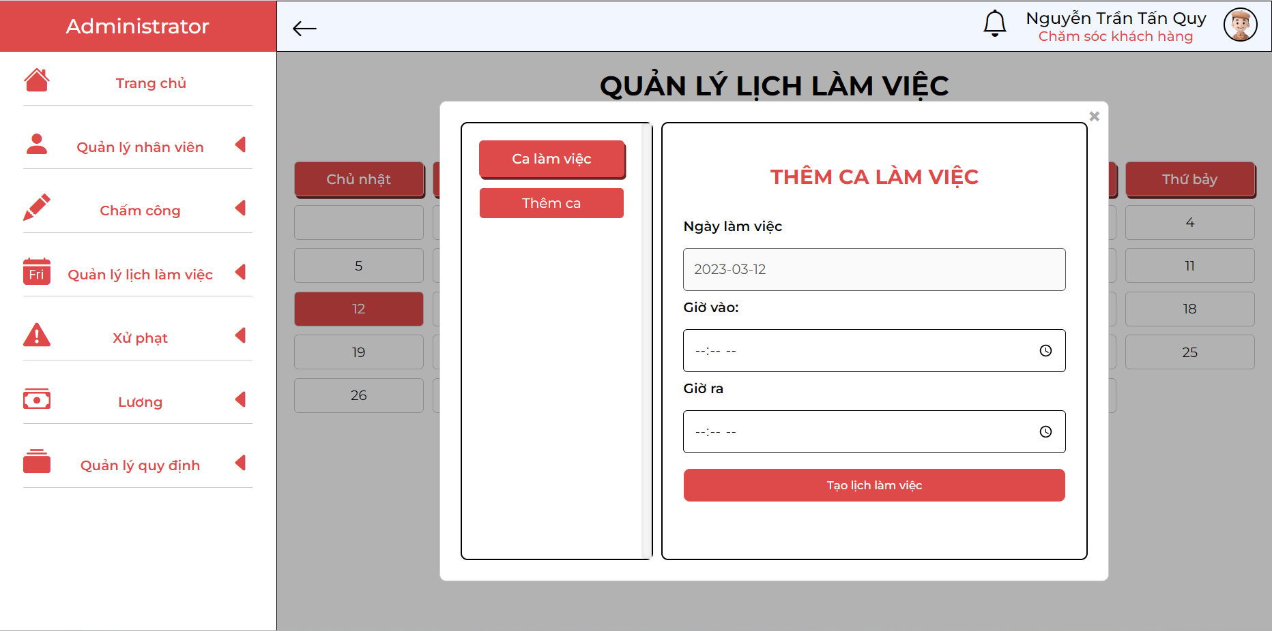

* Khi thêm ca làm việc thành công bên trái sẽ hiện ra thời gian ca đó, nhấn vào sẽ hiện ra giao diện thêm nhân viên vào ca này

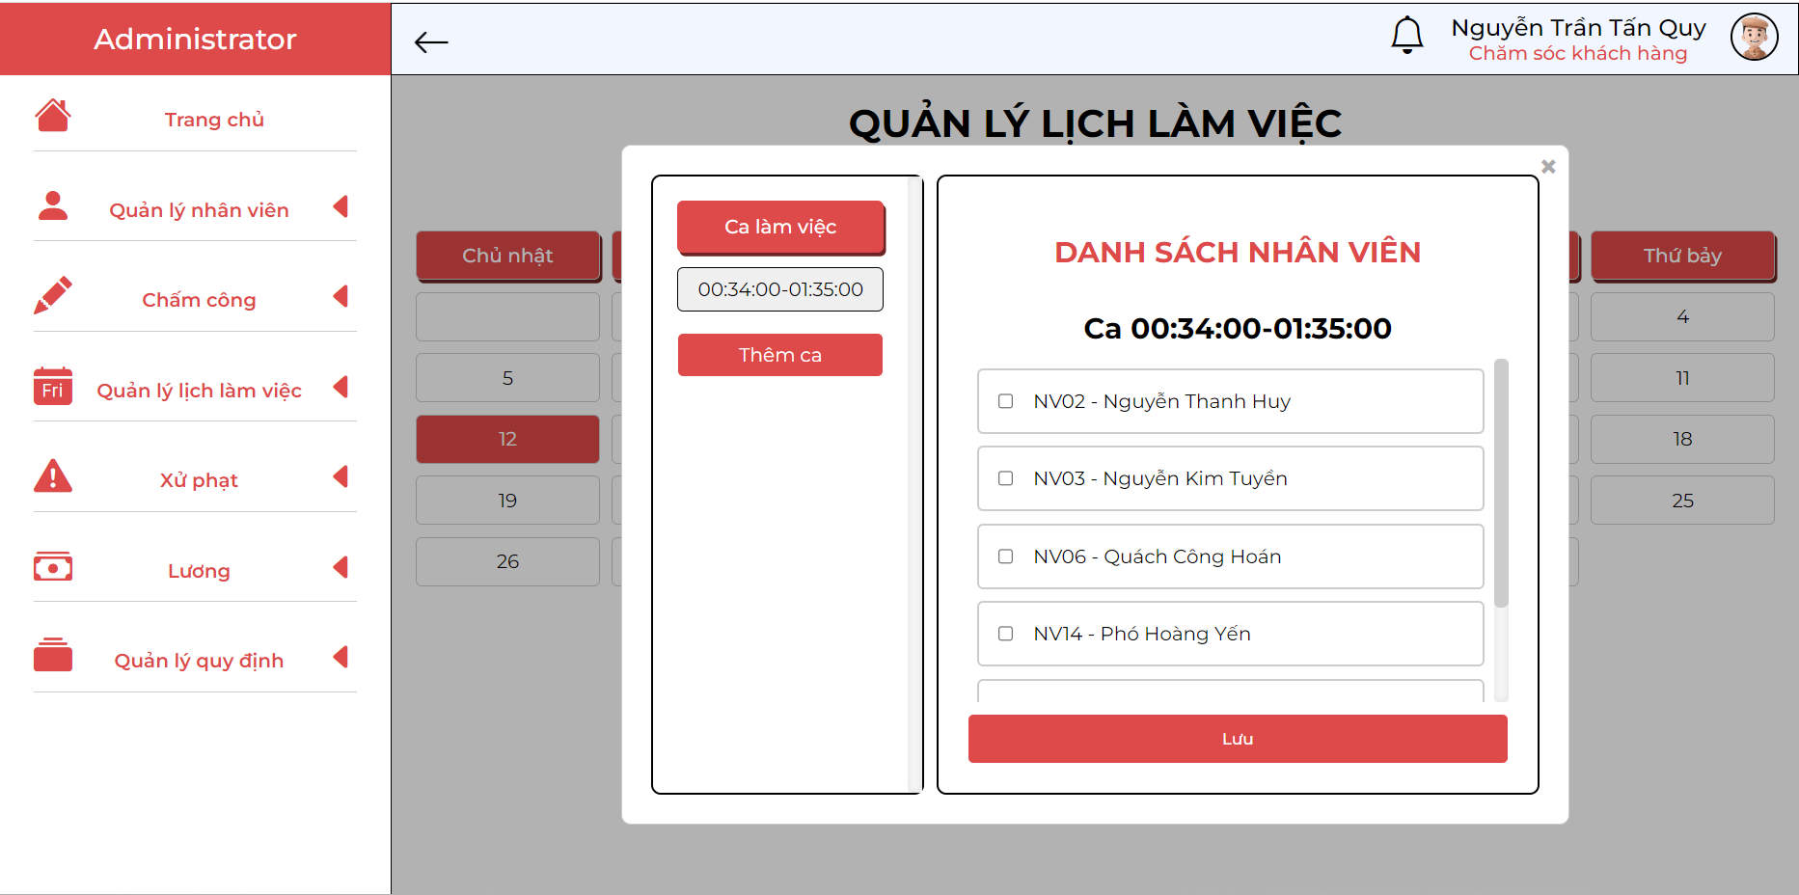

* Sau khi chọn nhân viên xong nhấn lưu hệ thống sẽ ghi nhận lại nhân viên nào đã được phân lịch làm việc

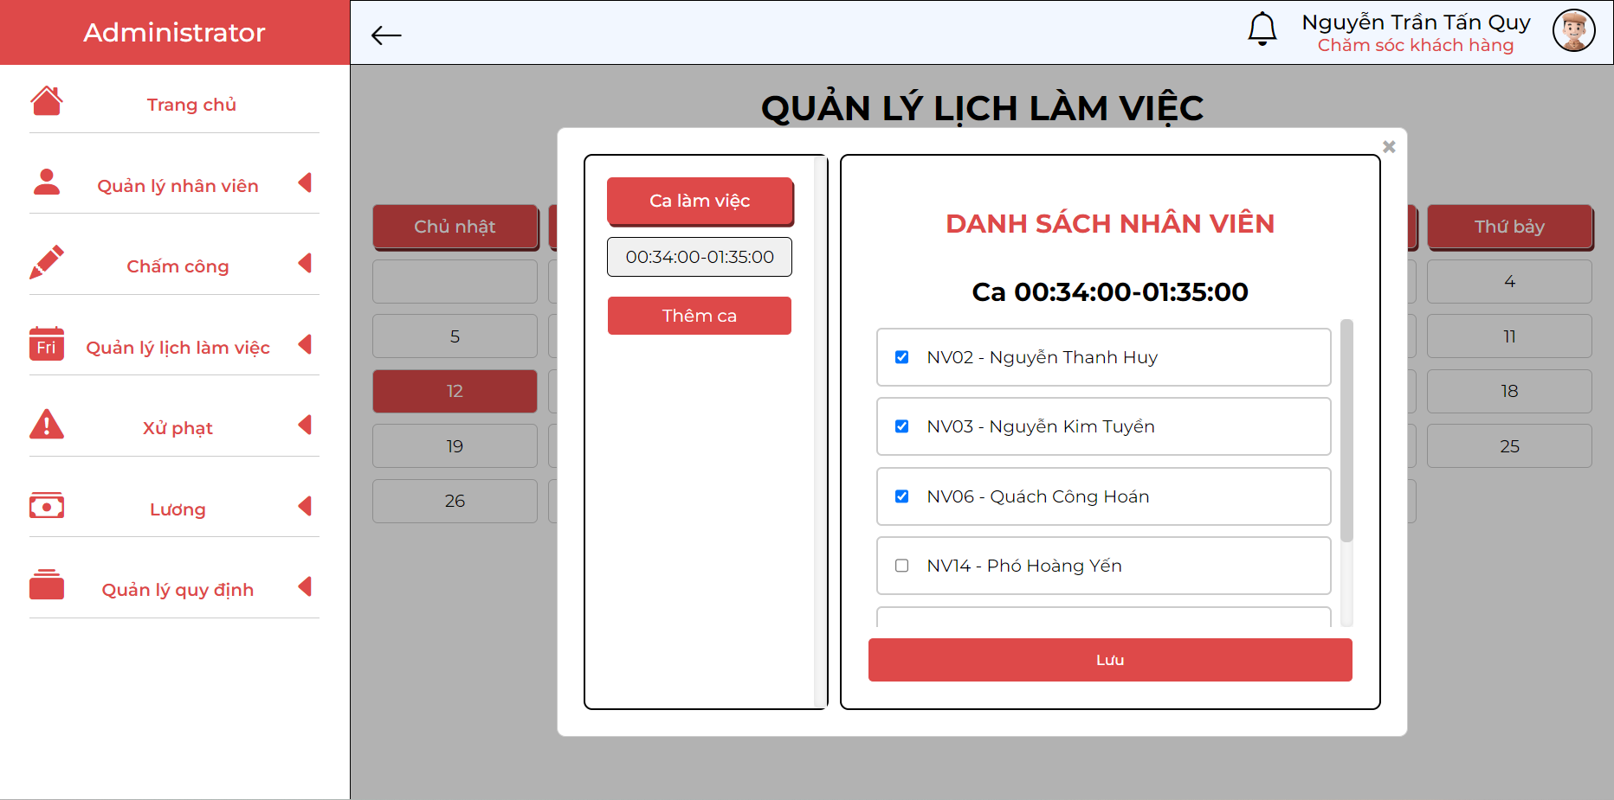

* **Bảng chấm công:**

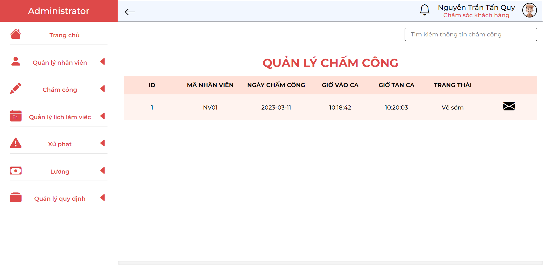

|  |  |  |  |
| --- | --- | --- | --- |
| **STT** | **LOẠI** | **Ý NGHĨA** | **GHI CHÚ** |
| 10 | Danh sách chấm công | Xem danh sách chấm công của nhân viên | * Ghi lại thời gian và trạng thái chấm công của từng nhân viên |

1. **Quản lý xử phạt:**

* **Thêm mới xử phạt:**

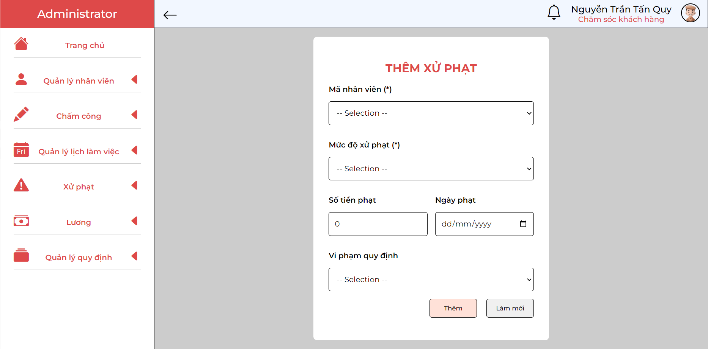

|  |  |  |  |
| --- | --- | --- | --- |
| **STT** | **LOẠI** | **Ý NGHĨA** | **GHI CHÚ** |
| 11 | Thêm xử phạt | Thêm xử phạt | * Thêm xử phạt nếu nhân viên phạm lỗi |

* Mô tả chi tiết từng màn hình:
* Khi thêm mới thành công xử phạt sẽ được ghi vào cơ sở dữ liệu sau đó một thông báo sẽ được tạo ra để gửi đến nhân viên bị xử phạt

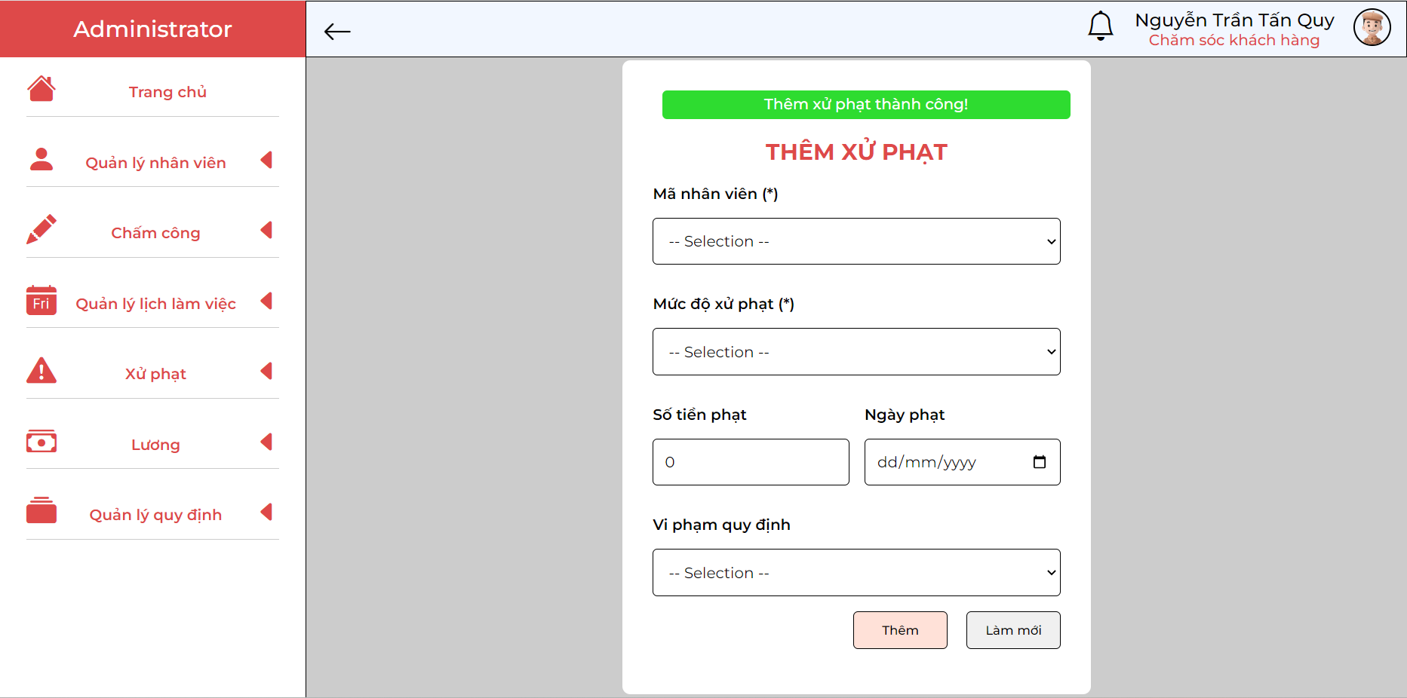

* **Danh sách xử phạt:**

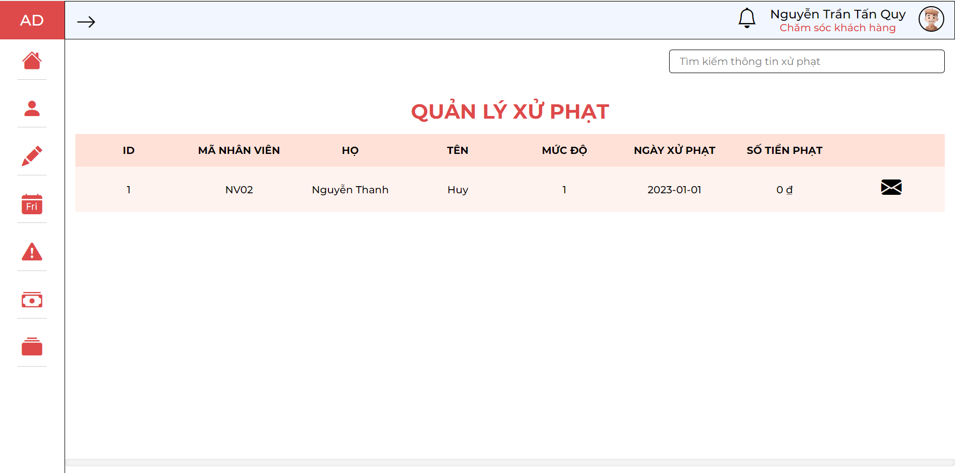

* Hiển thị chi tiết xử phạt của từng nhân viên thuộc phòng ban

|  |  |  |  |
| --- | --- | --- | --- |
| **STT** | **LOẠI** | **Ý NGHĨA** | **GHI CHÚ** |
| 12 | Danh sách xử phạt | Xem danh sách xử phạt | * Xem danh sách chi tiết xử phạt của nhân viên phòng ban |

1. **Quản lý lương:**

* **Tính lương nhân viên:**

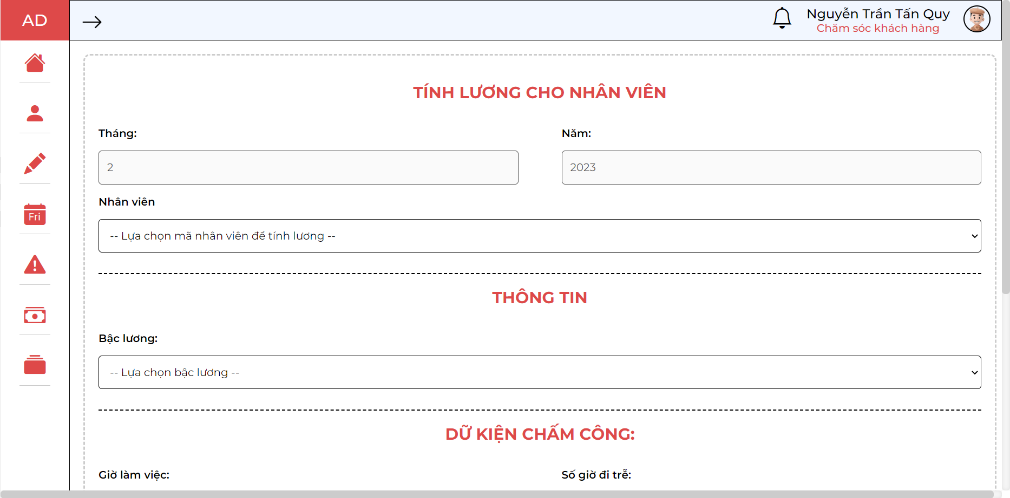

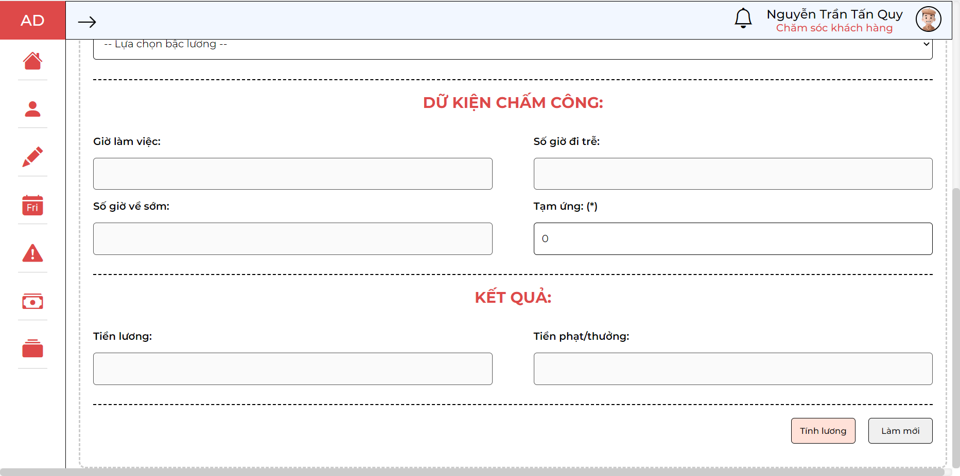

|  |  |  |  |
| --- | --- | --- | --- |
| **STT** | **LOẠI** | **Ý NGHĨA** | **GHI CHÚ** |
| 13 | Tính lương nhân viên | Tính toán lương cho nhân viên | * Tính lương tháng trước cho nhân viên dựa vào châm công |

* **Danh sách lương nhân viên:**

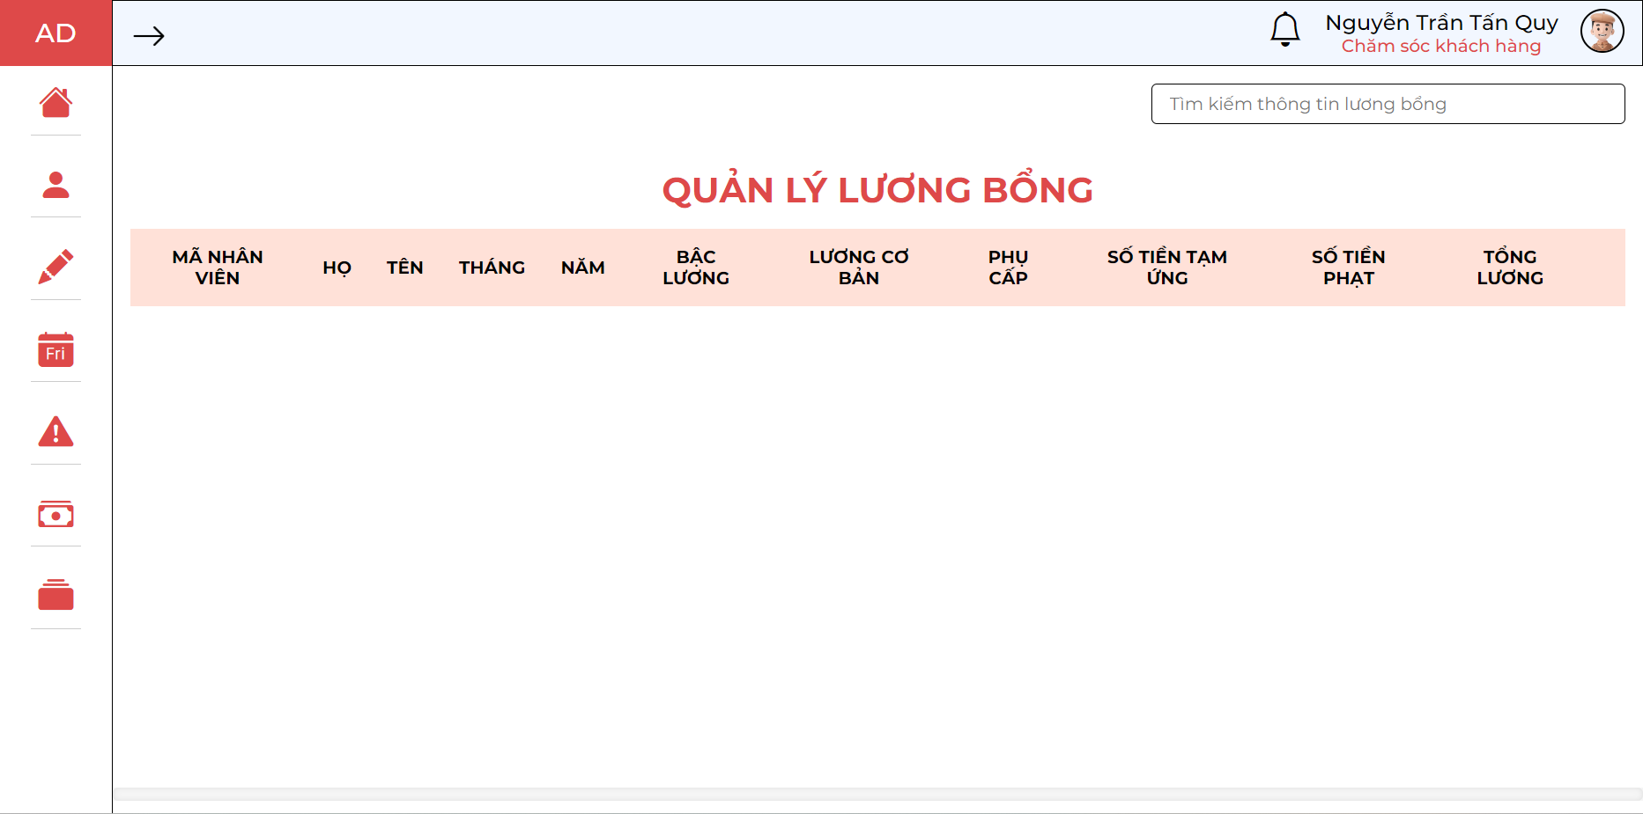

|  |  |  |  |
| --- | --- | --- | --- |
| **STT** | **LOẠI** | **Ý NGHĨA** | **GHI CHÚ** |
| 14 | Xem chi tiết lương | Xem chi tiết lương nhân viên thuộc phòng ban | * Xem tất cả các lương đã tính toán của nhân viên thuộc phòng ban |

1. **Quản lý quy định:**

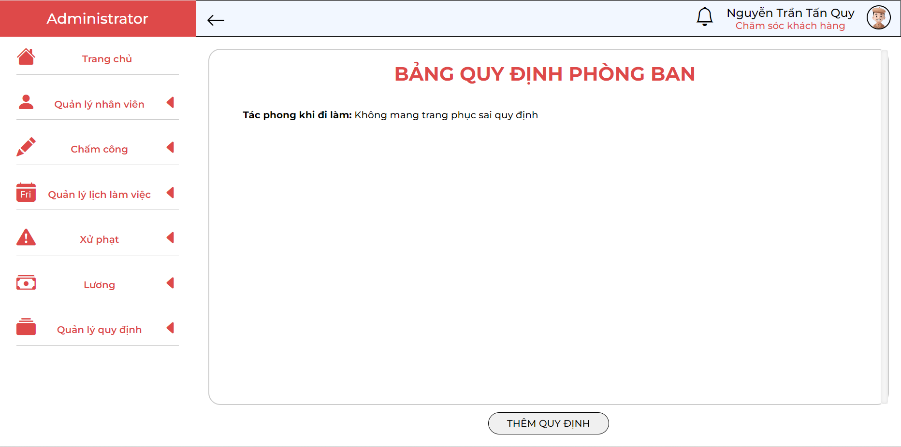

|  |  |  |  |
| --- | --- | --- | --- |
| **STT** | **LOẠI** | **Ý NGHĨA** | **GHI CHÚ** |
| 15 | Xem chi quy định | Xem các qui định đã đưa ra | * Xem tất cả các quy định thuộc phòng ban |
| 16 | Thêm quy định | Thêm các quy định | * Thêm quy định thuộc về phòng ban đang quản lý |

* **Mô tả chi tiết từng màn hình:**
* Khi nhấn vào nút thêm quy định hệ thống sẽ bật lên giao diện thêm quy định

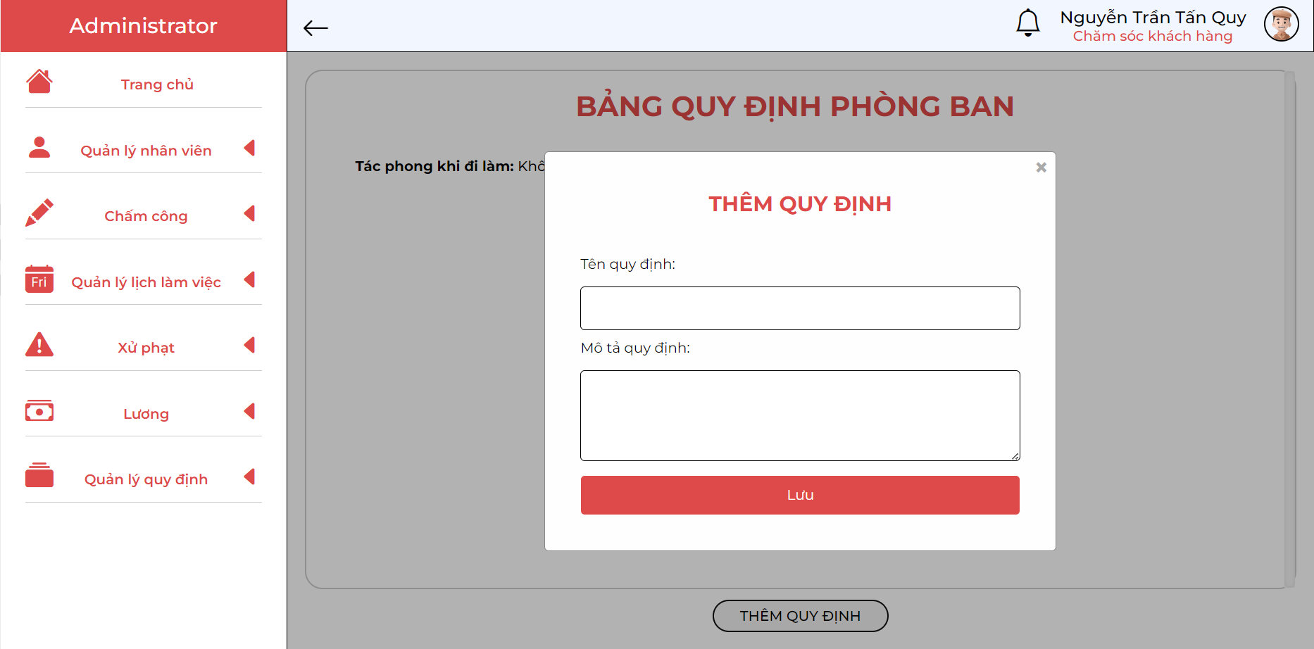

* Khi thêm thành công hệ thống sẽ ghi nhận quy định mới được thêm

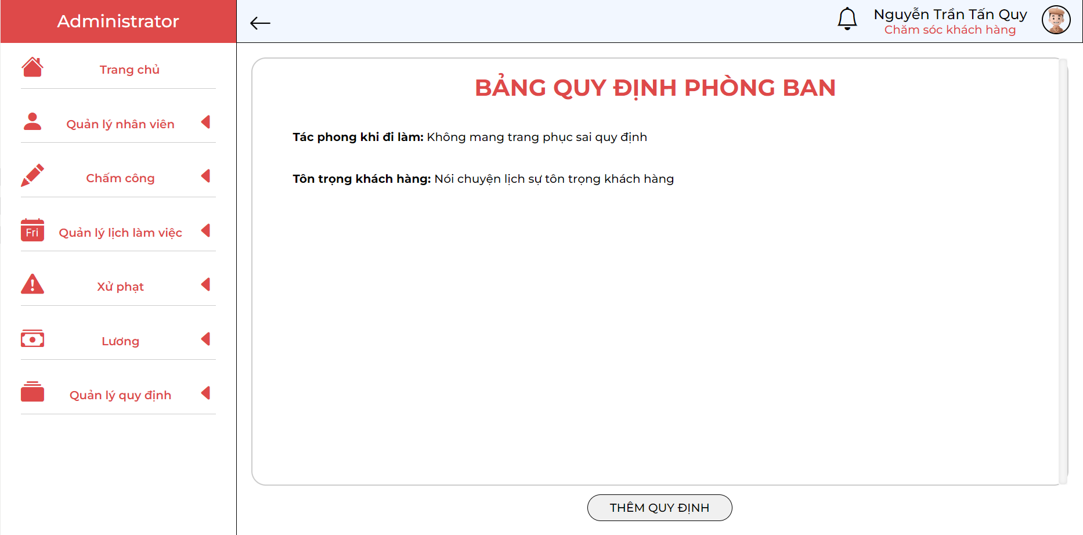

1. **TÍNH NĂNG:**
2. **Đăng nhập:**

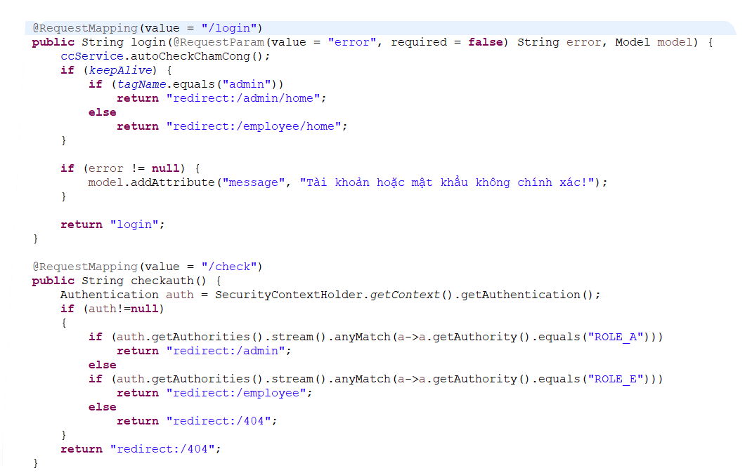

|  |  |  |  |
| --- | --- | --- | --- |
| **STT** | **LOẠI** | **Ý NGHĨA** | **GHI CHÚ** |
| 1 | Đăng nhập | Đăng nhập vào hệ thống và tiến hành xác thực | * Nếu tài khoản tồn tại trên hệ thống thì cho phép truy cập * Phân quyền giữa quản lý và nhân viên đăng nhập |

* **Mô tả chi tiết từng xử lý:**
* **Sơ đồ luồng dữ liệu:**

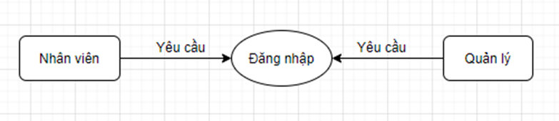

* Người dùng (Nhân viên hoặc quản lý) tiến hành đăng nhập vào hệ thống, hệ thống sẽ kiểm tra quyền tương tác đối với hệ thống, nếu thành công sẽ cho phép đăng nhập với giao diện tương ứng

1. **Chức năng quản lý nhân viên (Thêm, sửa nhân viên):**

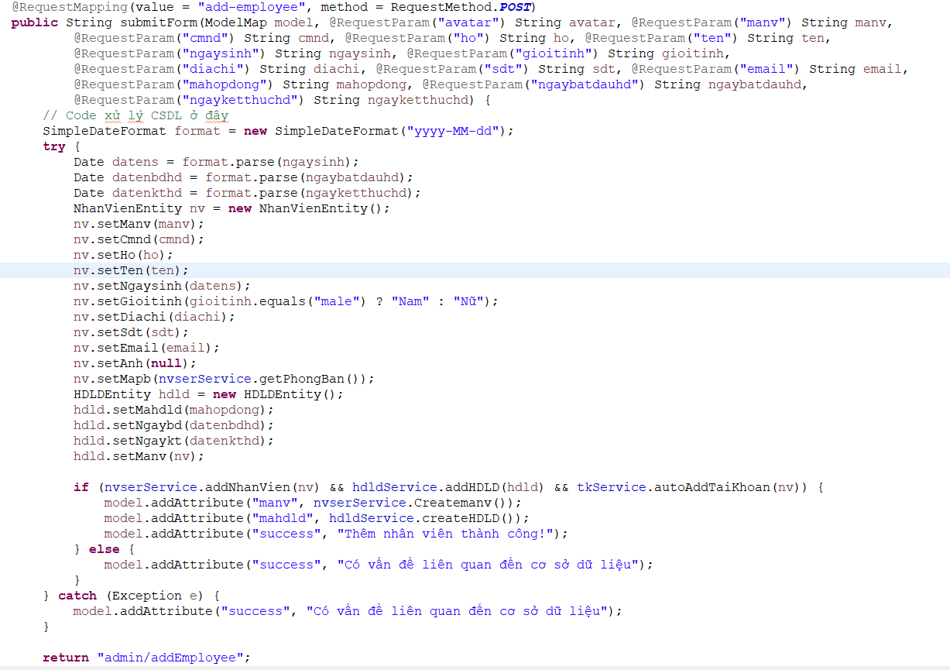

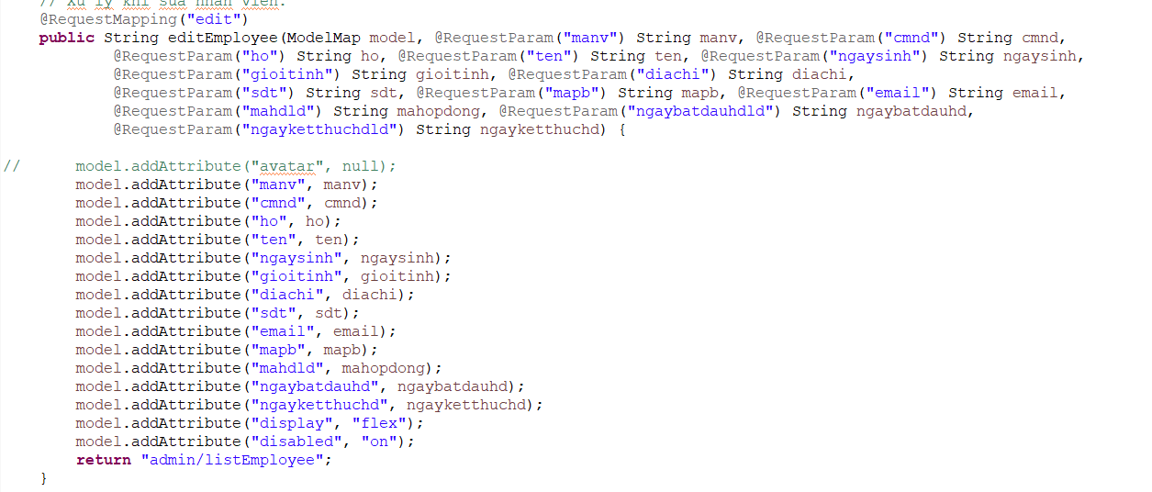

|  |  |  |  |
| --- | --- | --- | --- |
| **STT** | **LOẠI** | **Ý NGHĨA** | **GHI CHÚ** |
| 2 | Quản lý nhân viên | Quản lý nhân viên và tài khoản nhân viên | * Cập nhật thông tin nhân viên * Xem thông tin nhân viên * Thêm thông tin nhân viên * Xem thông tin tài khoản * Xem thông tin tài khoản * Thêm thông tin tài khoản |

* **Mô tả chi tiết từng xử lý:**
* Thêm thông tin nhân viên: Quản lý có quyền thêm thông tin nhân viên vào hệ thống
* Xem thông tin nhân viên: Cả nhân viên và quản lý đều có quyền xem thông tin nhân viên. Nhân viên chỉ có quyền xem thông tin cá nhân
* Sửa thông tin nhân viên: Quản lý có quyền sửa thông tin nhân viên trên hệ thống
* Thêm thông tin tài khoản: Quản lý có quyền thêm thông tin tài khoản vào hệ thống
* Xem thông tài khoản: Quản lý có quyền xem toàn bộ thông tin tài khoản của mọi nhân viên
* Sửa thông tin nhân viên: Quản lý có quyền sửa thông tin tài khoản trên hệ thống

1. **Quản lý chấm công:**

|  |  |  |  |
| --- | --- | --- | --- |
| **STT** | **LOẠI** | **Ý NGHĨA** | **GHI CHÚ** |
| 3 | Quản lý lương | Quản lý lương nhân viên trong cửa hàng | * Cập nhật chi tiết lương nhân viên theo tháng * Sửa thông tin lương nhân viên |

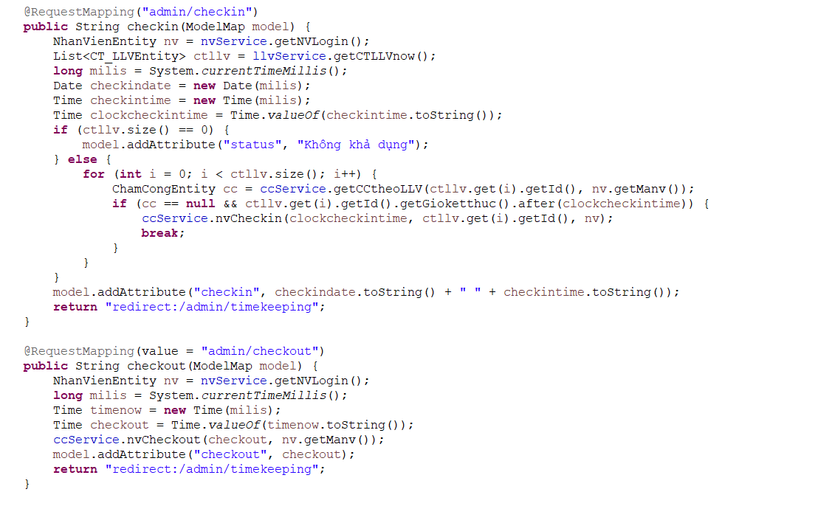

* **Mô tả chi tiết từng xử lý:**
* **Sơ đồ luồng xử lý:**

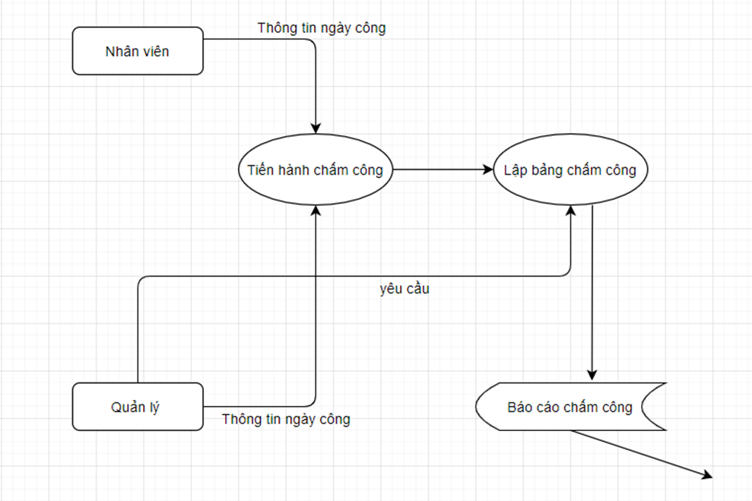

* **Mô tả chi tiết**
* Nhân viên và quản lý đều cần phải tiến hành chấm công
* Quản lý xem bảng công

1. **Quản lý lương:**

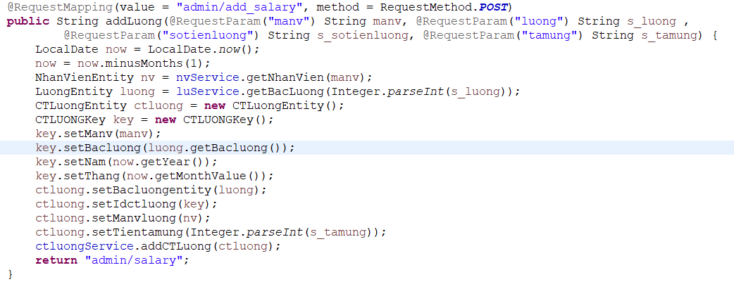

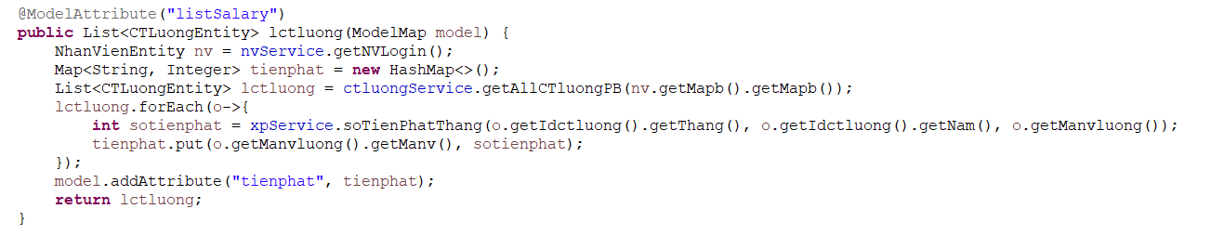

|  |  |  |  |
| --- | --- | --- | --- |
| **STT** | **LOẠI** | **Ý NGHĨA** | **GHI CHÚ** |
| 3 | Quản lý lương | Quản lý lương nhân viên trong cửa hàng | * Cập nhật chi tiết lương nhân viên theo tháng * Sửa thông tin lương nhân viên |

* **Mô tả chi tiết từng xử lý:**
* **Sơ đồ luồng dữ liệu:**

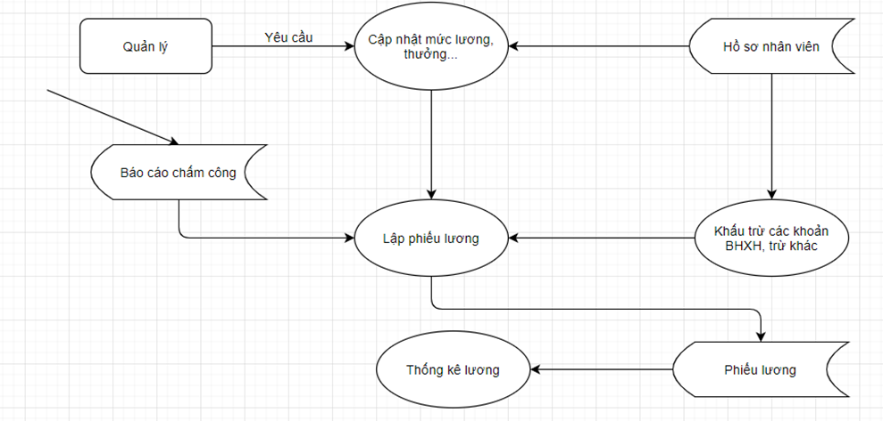

* Cập nhật mức lương, thưởng…: Quản lý sẽ cập nhật lương, thưởng, các khoản trừ BHXH… theo tháng
* Sửa thông tin lương tháng nhân viên: Quản lý sẽ sửa thông tin lương tháng của nhân viên

1. **Quản lý lịch làm việc:**

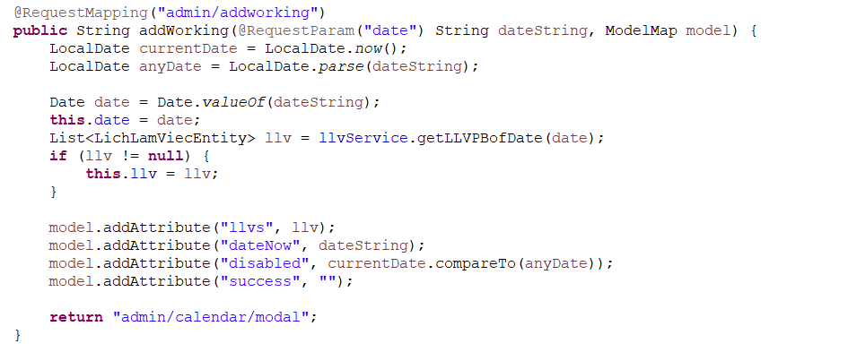

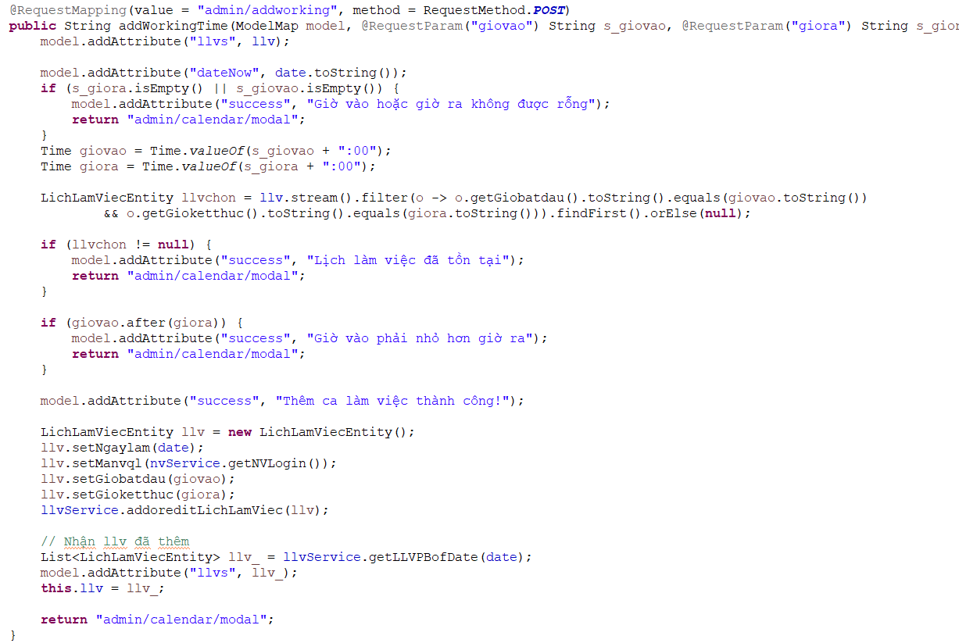

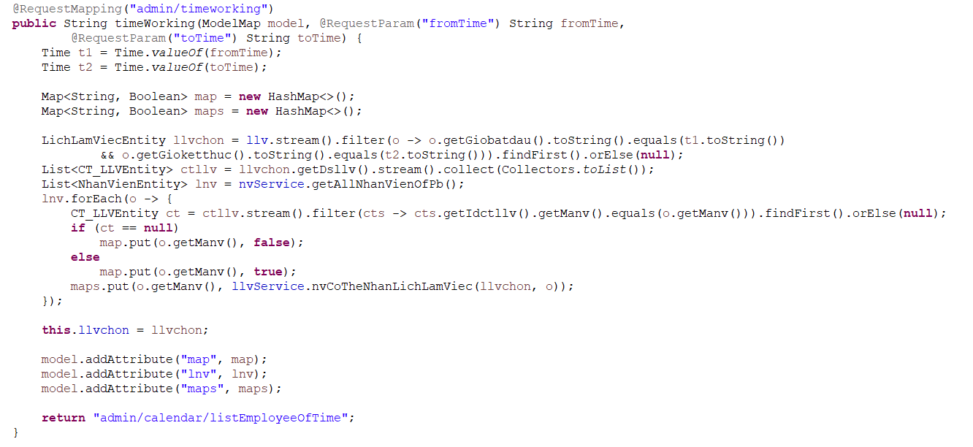

1. **Quản lý xử phạt:**

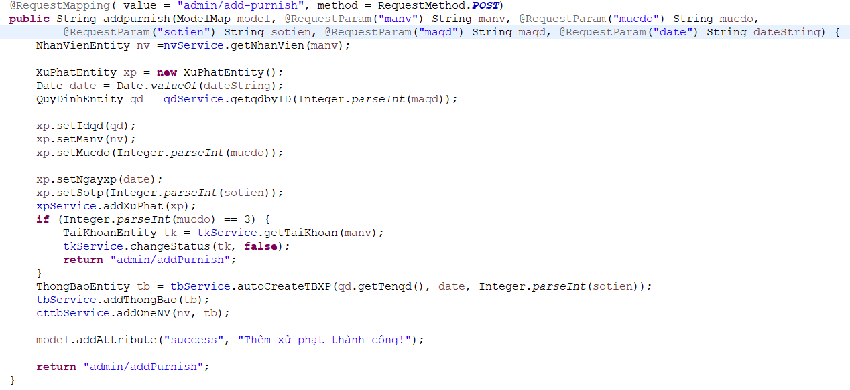

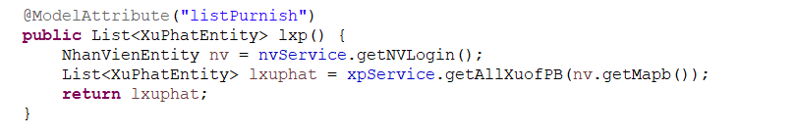

1. **Quản lý quy định:**

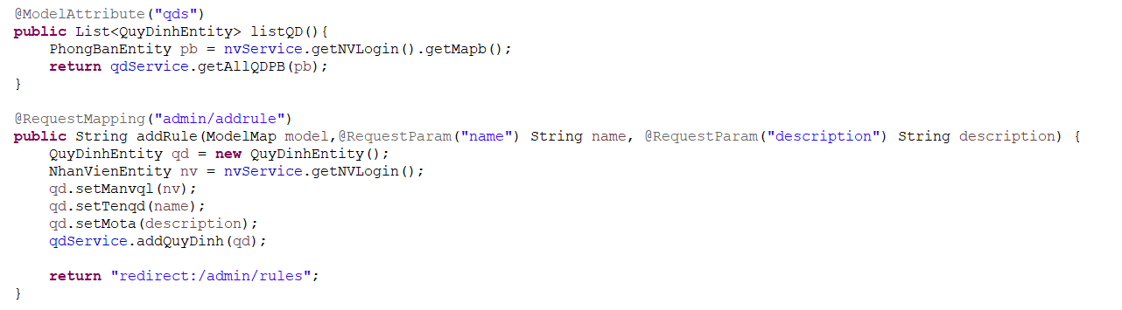

1. **CÀI ĐẶT VÀ THỬ NGHIỆM:**
2. **Cài đặt:**

* Danh sách tình trạng cài đặt các chức năng (mức độ hoàn thành)

|  |  |  |  |
| --- | --- | --- | --- |
| **STT** | **Chức năng** | **Mức độ hoàn thành** | **Ý nghĩa** |
| **1** | Đăng nhập | Hoàn tất | Đăng nhập hệ thống |
| **2** | Quản lý nhân viên | Hoàn tất | Quản lý thông tin nhân viên, quản lý tài khoản nhân viên |
| **3** | Quản lý phòng ban | Chưa hoàn tất | Quản lý phòng ban trong cửa hàng |
| **4** | Quản lý chấm công | Hoàn tất | Thực hiện chấm công và quản lý chấm công |
| **5** | Quản lý lịch làm  việc | Hoàn tất | Thực hiện thêm và phân lịch làm việc cho nhân viên. |
| **6** | Quản lý xử phạt | Hoàn tất | Thực hiện thêm xử phạt cho nhân viên |
| **7** | Quản lý quy định | Hoàn tất | Thực hiện thêm quy định cho nhân viên |
| **8** | Quản lý lương | Chưa hoàn tất | Quản lý lương của nhân viên |

1. **Thử nghiệm:**

* **Thêm nhân viên:**



* **Chấm công:**



* **Thêm ca làm việc:**



* **Thêm xử phạt:**



* **Thêm quy định:**



1. **TỔNG KẾT:**

* Hệ thống quản lí nhân viên làm việc ở cửa hàng đã đạt được những yêu cầu về việc khắc phục những nhược điểm khi làm thủ công như chức năng thêm, xóa, sửa đạt dược sự chính xác, việc tra cứu thông tin cũng nhanh hơn, tiết kiệm thời gian, chi phí, nâng cao hiệu quả. Bên cạnh đó web cũng có tính bảo mật tốt hơn thông qua việc cho phép người dùng đăng nhập vào hệ thống khi cập nhật dữ liệu.
* Tuy nhiên, chương trình còn một số khuyết điểm như chưa có tính năng bổ sung như xem xét nhân viên đi trễ
* Web có thể phát triển thêm một số chức năng trong tương lai như: tối ưu Web để tất cả người dùng sử dụng một cách dễ dàng hơn.

**TÀI LIỆU THAM KHẢO**

* 1. <https://www.vietjack.com/java/>
* 2. <https://stackjava.com/category/spring-mvc>
* 3. <https://stackoverflow.com/>
* 4. <https://www.baeldung.com/>